1. Bevezetés (Executive Summary)
Ez a dokumentum a Semmelweis Egyetem hálózati infrastruktúrájának magas szintű tervezési dokumentuma (HLD). Célja az új, korszerű hálózati architektúra bemutatása, valamint iránymutatás nyújtása a jelenlegi hálózatról az új rendszerre történő átmigráláshoz.

1.1. A dokumentum szükségessége
A Semmelweis Egyetem jelenlegi campushálózata több évtizedes, szerves fejlődés eredménye. A hálózat három fő campust kapcsol össze: a Belgyógyászati és Klinikai Tömböt (BKT), a Klinikai Komplexum Tömböt (KKT), valamint a NET Egészségtudományi Kart (NET/NKATA). A gerinchálózat alapját legacy Cisco Catalyst 6500/4500 eszközök (BKATA, KKATA, NKATA) alkotják, amelyeket egy korszerű Cisco Nexus VXLAN fabric infrastruktúra egészít ki. A két réteg párhuzamosan üzemel.
A jelenlegi hálózat strukturális korlátai – az elavuló hardverbázis, az átláthatatlan Layer 2 topológia, a négy párhuzamos routing protokoll (EIGRP, OSPF Process 1 és 2, BGP), a valós redundancia hiánya és a szegmentációs hiányosságok – sürgőssé teszik egy új, tudatosan tervezett architektúra kialakítását.

1.2. A projekt fő célkitűzései
- Identitás-alapú, dinamikus hálózat: Cisco ISE alkalmazásával minden felhasználó és eszköz identitása alapján kapja meg hálózati jogosultságait.
- Zóna-alapú szegmentáció: A hálózat funkcionálisan és fizikailag elkülönülő zónákra tagolódik (Szerver, Campus, Management, OOB, Internet Edge, Enterprise Edge).
- Hierarchikus, háromszintű architektúra: Core, Disztribúció és Access rétegek tiszta feladatkörökkel.
- Fizikai és logikai redundancia: Minden kritikus ponton párosított eszközök, diverzifikált útvonalak.
- Cisco SDA vagy Routed Access: Három implementációs variáns vizsgálata.
A dokumentum a meglévő hálózat elemzésére (2. fejezet), a tervezett architektúra leírására (3. fejezet), valamint az implementációs variánsok ismertetésére (4. fejezet) épül.

2. A Régi Hálózat Áttekintése
Semmelweis Egyetem

**Hálózati Infrastruktúra**

**Dokumentáció és Elemzés**

Fizikai · Layer 2 · Layer 3 · Routing · Kockázatelemzés

Dátum: 2026. március 9.

Forrás: eszköz log fájlok (sh run, sh int status, sh ip route, sh ip
eigrp topology, sh ip bgp summary, sh ip ospf database)

# 1. Összefoglaló

Ez a dokumentum a Semmelweis Egyetem campushálózatának részletes műszaki
leírását tartalmazza, amelyet az eszközökön futtatott parancs-kimenetek
(log fájlok) elemzése alapján állítottunk össze. A hálózat három fő
campust kapcsol össze: a Belgyógyászati és Klinikai Tömböt (BKT), a
Klinikai Komplexum Tömböt (KKT), valamint a NET Egészségtudományi Kart
(NET/NKATA).

A gerinchálózat modern, több rétegű architektúrára épül: a legacy Cisco
Catalyst alapú core routingot (BKATA, KKATA, NKATA) egy korszerű Cisco
Nexus VXLAN fabric infrastruktúra egészíti ki. A két szint párhuzamosan
üzemel, egymással szorosan integráltan. Az internet-hozzáférés
redundáns: NIIF/HBONE kapcsolaton keresztül a BKATA, KIFU kapcsolaton
keresztül a NKATA biztosítja a külső elérhetőséget.

# 2. Eszközök és leltár

A hálózatban az alábbi eszközök azonosíthatók a log fájlok alapján:

## 2.1. Core / Gerinc eszközök (Legacy Catalyst)

-------------- -------------- -------------- ----------------- -----------------
**Hostname** **Platform** **Router-ID / **Szerepkör** **Campus**
IP**

BKATA Cisco Catalyst OSPF: Core L3 switch + BKT campus
6500/4500 10.10.255.2 / Internet GW (BGP)
(IOS) BGP:
193.6.209.21 /
EIGRP:
193.6.209.21

KKATA Cisco Catalyst EIGRP: Core L3 switch KKT campus
6500/4500 193.6.209.20 (EIGRP only, no
(IOS) BGP)

NKATA Cisco Catalyst BGP: Core L3 switch + NET campus
6500/4500 193.6.209.17 / Internet GW (BGP,
(IOS) EIGRP: KIFU)
193.6.209.17
-------------- -------------- -------------- ----------------- -----------------

## 2.2. Nexus VXLAN Fabric eszközök

Az összes Nexus eszköz Cisco NX-OS operációs rendszert futtat és a
172.27.0.0/24 loopback tartomány alapján épül fel a VXLAN underlay OSPF
Process 2 (Area 172.27.0.0) segítségével.

-------------- ---------- ---------------- ----------------- --------------- --------------
**Hostname** **NX-OS **Loopback0** **Anycast **Szerepkör** **Campus**
verzió** Loopback**

BKT-Q1 9.3(10) 172.27.0.11/32 172.27.0.111/32 VXLAN Leaf (vPC BKT campus
pair 1)

BKT-Q2 9.3(10) 172.27.0.12/32 172.27.0.111/32 VXLAN Leaf (vPC BKT campus
pair 1)

BKT-S1 9.3(10) 172.27.0.13/32 172.27.0.113/32 VXLAN Spine BKT campus
(vPC pair 2)

BKT-S2 9.3(10) 172.27.0.14/32 172.27.0.113/32 VXLAN Spine BKT campus
(vPC pair 2)

BKT-T2 9.3(10) 172.27.0.16/32 172.27.0.115/32 Border/Tenant BKT campus
L3 GW

KKT-Q1 9.3(10) 172.27.0.21/32 172.27.0.121/32 VXLAN Leaf (vPC KKT campus
pair 3)

KKT-Q2 9.3(10) 172.27.0.22/32 172.27.0.121/32 VXLAN Leaf (vPC KKT campus
pair 3)

KKT-S1 9.3(10) 172.27.0.23/32 172.27.0.123/32 VXLAN Spine KKT campus
(vPC pair 4)

KKT-S2 9.3(10) 172.27.0.24/32 172.27.0.123/32 VXLAN Spine KKT campus
(vPC pair 4)

KKT-T1 9.3(10) 172.27.0.25/32 172.27.0.125/32 Border/Tenant KKT campus
L3 GW

KKT-T2 9.3(10) 172.27.0.26/32 172.27.0.125/32 Border/Tenant KKT campus
L3 GW

NET-S1 10.3(5) 172.27.0.34/32 \- NET campus NET campus
Nexus gerinc
-------------- ---------- ---------------- ----------------- --------------- --------------

## 2.3. Ismert külső / peremhálózati eszközök

Az alábbi eszközök ugyan nem szerepelnek önálló log fájlként, de a core
eszközök konfigurációjából és CDP/routing adatokból azonosíthatók:

------------------ ------------------ ------------------- ------------------
**Eszköz / **Kapcsolat** **Szerepkör** **VLAN /
csoport** Interface**

Fortinet tűzfal BKATA Gi10-11, Internet-tűzfal, HA VLAN 982
(BKT) Po6-8 / BKT-S1 páros (Internet), 69
(MGMT), 70 (HA),
90

Fortinet tűzfal KKATA Gi3/14-15 / Internet-tűzfal, HA VLAN 982, 69, 70
(KKT) KKT-S1 páros

PaloAlto VPN (BKT) BKT-S1 Eth1/29-30 VPN gateway Dedikált VPN
(internet + interface
intranet leg)

WLC (Wireless LAN BKATA Gi10/33-34, WiFi vezérlő VLAN 69 (Service),
Controller) BKT-S1 / KKT-S1 (WLC5520 / 9800), 71 (HA), 390
HA páros (WiFi)

HP ESX BKATA Gi6, Gi10, VMware ESXi Trunk (több VLAN)
szerverfarmok Gi11 (Po10-18) hypervisors,
vSAN/iSCSI

HP Alletra BKT-S1 Eth1/33-34 All-flash storage VLAN 64 (iSCSI
(storage) array MGMT)

IBM Power / HMC BKATA Gi11/36-37, IBM Power LPAR VLAN 107, 117
KKATA Gi3/1-4 szerverek, HMC
konzol

BTik BKATA Te12/1-2 Külső intézet, Trunk
(Biotechnológiai (2x10G) trunk kapcsolat
intézet)

NIIF / HBONE BKATA Te13/2 (10G) Egyetemi internet VLAN 14 (SRTG),
gerinc (AS 1955) BGP uplink

KIFU Internet NKATA Te9/2 (10G) Alternatív internet Trunk
kapcsolat (AS 2012)

ELTE (NASA inside) NKATA Gi4/48 Szomszéd intézmény VLAN 30 (ELTE)
kapcsolat
------------------ ------------------ ------------------- ------------------

# 3. Fizikai topológia

A hálózat három campus-t fog össze, amelyek mindegyike saját
gerinc-kapcsolókkal rendelkezik. A campusok között 10 Gigabit optikai
összeköttetések biztosítják a kapcsolatot.

![](media/image1.png){width="6.2in" height="6.2in"}

## 3.1. Campusok közötti kapcsolatok (Inter-campus)

A három campus gerinc eszközei a következőképpen kapcsolódnak egymáshoz:

------------- ------------- -------------- -------------- ---------------
**Forrás **Port** **Cél eszköz** **Cél port **Sebesség /
eszköz** (becsült)** Típus**

BKATA Te13/1 NET-S1 (via Eth1/47 10G /
(\*\*\* KKT KKT campus) (\*\*\* KKT 10Gbase-LR SM
10G) 10G) optika

NKATA Te9/3 (\*\*\* NET-S1 Eth1/48 10G /
KKT 10G) (NKATA) 10Gbase-LR SM
optika

NET-S1 (BKT Eth1/46 BKATA Te13/3 (\*\*\* 10G /
ág) (BKATA 10G) NET 10G, 10Gbase-LR SM
notconnect) optika

KKATA Te9/1 (VXLAN NET-S1 / VXLAN Eth1/47 10G /
fele) core (\*\*\* KKT 10Gbase-SR MM
10G) optika

NKATA Te9/4 (Nexus) NET-S1 Eth1/48 10G /
10Gbase-SR MM
optika

NET-S1 Eth1/49-50 Ismeretlen (becsült) 100G / QSFP28
(NEXUS 100G Nexus eszköz
Gerinc) (100G uplink)
------------- ------------- -------------- -------------- ---------------

## 3.2. BKT campus belső fizikai topológia

A BKT (Budapesti Klinikai Tömb) campus gerinche a BKATA Cisco Catalyst
switch köré szervezett. A Nexus fabric (BKT-Q1/Q2 leaf, BKT-S1/S2 spine,
BKT-T2 border) VPC párokba szervezve biztosítja a redundáns kapcsolatot
a szerverek és a core felé.

- BKATA (Cisco Catalyst, IOS) -- fő campus core switch és L3 routing
eszköz

- BKATA -- BKT-S1/S2 kapcsolat: Te12/1, Te12/2 (2x10G trunk, BTik
felirat -- valójában a Nexus spine irányába)

- BKATA -- SZAJSEB, NOI1, KIE, ETK Vas u., GYER2, HOGYES,
Mikszáth: 1G optikai kapcsolatok (Gi2/x)

- BKATA -- VIO MGMT (virtualizációs menedzsment switch): Gi2/23,
Gi10/32, Gi10/45, Gi10/46

- BKATA -- HP ESX szerverfarmok: Po10 (ESX1), Po12 (ESX2), Po14
(ESX3), Po18 (ESX-ORA) -- 1G EtherChannel

- BKATA -- BWIC (Building Wireless Infrastructure Controller): Po1
-- 1G EtherChannel

- BKT-S1 és BKT-S2: vPC peer-pair, VPC PEER-LINK port-channel1
(redundáns trunk)

- BKT-Q1 és BKT-Q2: vPC pair, leaf szintű switchek, VXLAN VTEP
funkcióval

- BKT-S1 -- PaloAlto VPN: Eth1/29 (internet), Eth1/30 (intranet
oldal)

- BKT-S1 -- HP Alletra storage: Eth1/33-34 (iSCSI)

- BKT-S1 -- WLC (Cisco WLC-PROD1): Eth1/31-32

## 3.3. KKT campus belső fizikai topológia

A KKT (Klinikai Komplexum Tömb) campus struktúrája hasonló a BKT-hez:
egy régi Cisco Catalyst core (KKATA) és egy modern Nexus VXLAN fabric
(KKT-Q1/Q2, KKT-S1/S2, KKT-T1/T2) alkotja a gerinchálózatot.

- KKATA (Cisco Catalyst, IOS) -- fő campus core switch

- KKATA -- épületszintű hozzáférés: Fa1/x portok 100Mbps FX MM
optikán (backup linkek)

- KKATA -- Te9/1 (VXLAN fele): kapcsolat a Nexus fabric felé

- KKATA -- KKT klinikaépületek: BALASSA, GYER1, BEL1, UROL, NEUR,
NOI2, FULO, PSYCH, SEB1, KOKI, RADI stb.

- KKATA -- Fortinet tűzfal: Gi3/14-15 (982 VLAN, Internet)

- KKT-S1 -- EOIP tunnel eszközök: Eth1/2-4 (VPN tunneling)

- KKT-S1 -- NKATA kapcsolat: Eth1/6

- KKT-S1 -- BKATA kapcsolat: Eth1/8

- KKT-S1 -- KKATA kapcsolat: Eth1/9

- KKT-S1 -- WLC9800: Eth1/16, WLC-PROD2: Eth1/19-20

- KKT-S1 -- IBM POWER szerverek: Eth1/27-30

- KKT-T1 -- PHARMA szerver, PHARMA2, Flowmon, PI-PACS, Radiometer,
OKK, HDMEDI: Eth1/1-8

## 3.4. NET campus belső fizikai topológia

A NET (NET Egészségtudományi Kar) campus a NKATA Cisco Catalyst core
switche köré szervezett, amelyhez a Nexus NET-S1 csatlakozik.

- NKATA (Cisco Catalyst, IOS) -- fő campus core switch

- NKATA -- Intézeti épületek: Gi2/x portokon 1G SX optikán: LEPENY
(zöld és barna épület), NET Fsz., BIOL, GYHAT, MAGTUD, KORTAN,
MIKRO, ORAL, DIAKCENTRUM, IMMUN labor

- NKATA -- NIIF kapcsolat: Gi2/1 (routed port, 1G SX) -- internet
gerinc felé

- NKATA -- KIFU internet: Te9/2 (10G LR) -- elsődleges internet
uplink

- NKATA -- KKT kapcsolat: Te9/3 (10G)

- NKATA -- NET-S1 Nexus: Te9/4 (10G SR)

- NKATA -- ELTE kapcsolat: Gi4/48 (100Mbps) -- szomszéd intézmény

- NKATA -- NWIC (NWIC1/NWIC2): Gi4/19, Gi4/29 -- hálózati
tároló/backup

- NET-S1 -- MARKUSOVSZKY KOLLEGIUM: Eth1/1 (trunk)

- NET-S1 -- DC (szervetermi kapcsolat): Eth1/2

- NET-S1 -- VXLAN-CORE: Eth1/54 (L3, MTU 9100, PIM)

# 4. Layer 2 topológia -- VLAN architektúra

A hálózatban 802.1Q trunk technológiát alkalmaznak a VLAN-ok átvitelére.
A VLAN névtér egységes az egész szervezeten belül, a trunk portok
explicit VLAN-listával vannak konfigurálva. A Nexus eszközök VPC
(Virtual Port Channel) alapú redundancia mellett VXLAN (Virtual
Extensible LAN) overlay hálózatot üzemeltetnek.

![](media/image2.png){width="6.2in" height="6.2in"}

## 4.1. Kulcsfontosságú VLAN-ok

------------ ------------------- ------------------------ -----------------------
**VLAN ID** **Név** **Szerepkör / Leírás** **Megtalálható
eszközökön**

10 BKT-KKT Inter-campus gerinc BKATA, BKT-S1/S2,
(BKT--KKT campus KKT-S1/S2, NET-S1
összekötő)

11 EOK-BKT EOK és BKT campus BKATA (Gi2/2 TKATA),
közötti összeköttetés NET-S1

12 KKT-NET KKT és NET campus NKATA, KKT-S1/S2,
összekötő gerinc VLAN NET-S1

13 OSPF-GERINC OSPF underlay/gerinc BKATA (FW-OSPF), összes
VLAN, L3 routing Nexus
céljaira

20 BKT-NET / GERINC BKT és NET campus BKATA, NKATA (EIGRP
BKT-NET közötti gerinc összekötő peer VLAN)

61 MGMT-B Menedzsment hálózat -- BKATA, BKT-S1/S2,
BKT campus eszközei BKT-Q1/Q2

62 MGMT-K Menedzsment hálózat -- KKATA, KKT-S1/S2,
KKT campus eszközei NET-S1

63 MGMT-N Menedzsment hálózat -- NKATA, NET-S1
NET campus eszközei

69 MGMT-SE Általános SE menedzsment Minden campus,
VLAN (WLC, Forti MGMT) trunk-okon átvive

70 FORTI-HA Fortinet tűzfal High BKATA, KKATA
Availability (HA
heartbeat)

71 WLC-HA Cisco WLC High BKATA, KKT-T1
Availability heartbeat
VLAN

90/91 FIREWALL / NKATA-FW Tűzfal belső interface BKATA (Vl90), NKATA
VLAN-ok (Vl91)

97/98/99 EUREST/Semmelweis Bérlő/partner hálózatok BKATA
KFT (EUREST étkezde, SE KFT)

100 BKT-GERINC BKT campus belső gerinc BKATA, Nexus
VLAN

101 BEHIVO Bejövő/dialup hálózat BKATA
(C-AS5350)

106 BKTSERVERS BKT szerver VLAN (JIR, BKATA Gi11/21
klinikai IT)

113 PACS Radiológiai képtárolás BKATA, KKATA (SUN PACS)
(PACS/RIS rendszerek)

160/984 IP TELEFON BKT / VoIP telefónia VLAN-ok BKATA, trunk-okon
VOIP

303 TELKOZPONT Telefonközpont / AVAYA NKATA, KKATA
PABX hálózat

390 Cisco CAP WIFI Cisco Aironet AP vezérlő Minden campus,
VLAN (capwap) trunkokon

431 Bizttech / Fizikai KANTECH beléptető és BKATA, KKATA, NKATA
biztonság video megfigyelő
rendszer

500--599 NET campus NET campus tanszéki NKATA, NET-S1
intézetek VLAN-ok (PHARMA, BIOL,
GYHAT stb.)

560--571 VXLAN mapped VXLAN overlay tenant Minden Nexus
VLAN-ok (egységes az
egész fabrickben)

982 Forti Internet Internet-oldali VLAN BKATA, KKATA, trunkokon
(Fortinet outside
interface)

2000--2020 VXLAN VNI mapped VXLAN Virtual Network Nexus fabric-ban
Identifier overlay
VLAN-ok
------------ ------------------- ------------------------ -----------------------

## 4.2. Spanning Tree és redundancia

A halozatban 802.1Q trunk portok on modban uzemelnek (DTP nelkul,
statikus konfiguráció). A Nexus eszkozok VPC (Virtual Port Channel)
technologiat alkalmaznak, ami aktív-aktív redundanciat biztosit a
port-channel linkeken:

- BKT-Q1 / BKT-Q2: vPC pair -- közös port-channel portscsoportok
hozzáférési eszközök felé

- BKT-S1 / BKT-S2: vPC pair -- spine szintű eszközök, peer-link
port-channel1-en

- KKT-Q1 / KKT-Q2: vPC pair

- KKT-S1 / KKT-S2: vPC pair

A BKATA Cisco Catalyst eszközön több trunkon cross-connect kapcsolat van
a Nexus fabric felé (Te12/1-2 és Te13/1 portok).

## 4.3. VXLAN overlay

A Nexus fabric VXLAN MP-BGP EVPN alapú overlay-t alkalmaz. Az underlay
routing OSPF Process 2 (Area 172.27.0.0) gondoskodik a loopback-IP-k
elérhetőségéről, amelyekre a VXLAN VTEP (Virtual Tunnel Endpoint)
funkció épül. A multicast csoportok (239.27.100.x) a BUM
(Broadcast/Unknown/Multicast) forgalom kezeléséhez szükségesek. PIM
Sparse Mode és RP (172.27.0.1) konfigurálva van minden Nexus eszközön.

# 5. Layer 3 topológia -- Routing

## 5.1. Routing protokollok áttekintése

A hálózatban négy routing mechanizmus él párhuzamosan:

![](media/image3.png){width="6.2in" height="6.2in"}

--------------- -------------- ------------------------ --------------------
**Protokoll** **Scope / **Résztvevő eszközök** **Redistribúció**
hatókör**

EIGRP AS 10 Campus gerinc BKATA, KKATA, NKATA (IOS Redistributálva:
(legacy) eszközök) connected, static,
BGP, OSPF → EIGRP
(BKATA)

OSPF Process 1 Tűzfal-core BKATA (10.10.255.2), OSPF 1 → EIGRP
összekötő Fortinet tűzfal redistributálva
(BKATA) (10.10.255.1) BKATA-n

OSPF Process 2 VXLAN underlay BKT-S1/S2, BKT-Q1/Q2, Csak loopback és p2p
fabric BKT-T2, KKT-S1/S2, linkek (172.27.x.x
KKT-Q1/Q2, KKT-T1/T2, prefix-list)
NET-S1

BGP AS 65008 Internet BKATA (193.6.209.21), BGP → EIGRP
peering + iBGP NKATA (193.6.209.17), + redistributálva
belső peer-ek BKATA-n

Statikus Default Minden Nexus (mgmt VRF), BKATA default:
routing route + BKATA (default gw) 193.6.209.49 (NIIF)
specifikus → network
195.111.97.0
--------------- -------------- ------------------------ --------------------

## 5.2. EIGRP elemzés

### EIGRP AS 10 -- Campus gerinc routing

Az EIGRP AS 10 a három campus core eszköz (BKATA, KKATA, NKATA) közötti
fő routing protokoll. A neighbor kapcsolatok a gerinc VLAN-okon
keresztül épülnek fel:

- BKATA ↔ NKATA: Vlan20 (BKT-NET gerinc VLAN, 193.6.209.x/30
alhálózat)

- BKATA ↔ KKATA: Vlan10 (BKT-KKT gerinc VLAN)

- KKATA ↔ NKATA: Vlan12 (KKT-NET gerinc VLAN)

Konfiguráció jellemzői:

- K-értékek: K1=1, K2=0, K3=1, K4=0, K5=0 (bandwidth + delay alapú
metrika, standard)

- Maximum hopcount: 100

- Variance: 1 (nincs unequal-cost load balancing)

- NSF (Non-Stop Forwarding) aware, de disabled

A BKATA az EIGRP-be a következőket redistributálja: connected, static,
BGP 65008, OSPF 1. Ez azt jelenti, hogy az internetes és tűzfal mögötti
útvonalak a campus EIGRP doménbe is beküldetnek. Az EIGRP route-filter
(eigrp-kut-tunnel) a Vlan901, Vlan902 és Tunnel1 interfészek szűrésére
szolgál -- ezek valószínűleg VPN tunnel interfészek a KUT (Klinikai
Urológiai Tömb?) irányába.

## 5.3. OSPF elemzés

### OSPF Process 1 -- Tűzfal-core integráció (BKATA)

Az OSPF Process 1 egy szűk körű, dedikált OSPF domain, amely kizárólag a
BKATA és a Fortinet tűzfal között működik:

- Area: 10.10.255.1 (egyetlen terület, nem backbone)

- Router ID-k: BKATA = 10.10.255.2, Fortinet tűzfal = 10.10.255.1

- Network link states: a 10.10.255.2 ADV Router hirdeti (tehát BKATA a
DR)

- VLAN 13 (FW-OSPF) az összekötő interfész a tűzfal felé

Az OSPF Process 1 Type-5 External LSA-k segítségével az EIGRP/BGP
útvonalakat hirdet vissza a tűzfal felé, illetve a tűzfal mögötti
útvonalakat veszi át. Ez a biztonsági architektúra tipikus eleme: a
campus routing és az internet/tűzfal zóna routing szétválasztva.

### OSPF Process 2 -- VXLAN underlay fabric

Az OSPF Process 2 kizárólag a Nexus VXLAN fabric eszközein fut. Egyetlen
area konfiguráció:

- Area: 172.27.0.0 (egyetlen, nem backbone area -- ez konfigurációs
anomália!)

- Loopback interface-ek (172.27.0.x/32) és VXLAN core p2p linkek
(172.27.4.x/30) az OSPF-ban

- Point-to-point hálózat típus a p2p linken (Eth1/54, Vlan9
interfészek)

- PIM Sparse Mode minden OSPF-os interfészen (multicast routing a
VXLAN BUM forgalomhoz)

- Router ID-k: BKT-Q1=172.27.0.11, BKT-Q2=172.27.0.12,
BKT-S1=172.27.0.13, BKT-S2=172.27.0.14, BKT-T2=172.27.0.16,
KKT-Q1=172.27.0.21, KKT-Q2=172.27.0.22, KKT-S1=172.27.0.23,
KKT-S2=172.27.0.24, KKT-T1=172.27.0.25, KKT-T2=172.27.0.26,
NET-S1=172.27.0.34

## 5.4. BGP elemzés

### BGP AS 65008 -- Intézményi autonóm rendszer

A Semmelweis Egyetem hálózata AS 65008 alatt működik. A BGP két campus
eszközön fut: BKATA és NKATA.

### BKATA BGP (Router ID: 193.6.209.21)

-------------- -------- ---------------- ------------------ ------------------
**BGP **AS** **Típus** **Állapot / **Szerepkör**
Neighbor** Uptime**

193.6.209.14 65008 iBGP (belső UP (47w4d) -- 8 iBGP RR client /
peer) prefix fogadva belső peer
(valószínű route
reflector)

193.6.209.22 65008 iBGP Active (nem Inaktív iBGP peer
kapcsolódott) (tartalék/régi
konfig)

193.6.209.23 65008 iBGP Active (3y29w -- Inaktív iBGP peer
régen sem volt UP)

193.6.209.49 1955 eBGP -- UP (5d21h) -- 1310 Elsődleges
NIIF/HBONE prefix fogadva internet upstream
(HBONE)

193.6.209.50 1955 eBGP -- Idle (Admin) -- le Tartalék HBONE
NIIF/HBONE van tiltva peer (admin
shutdown)
-------------- -------- ---------------- ------------------ ------------------

### NKATA BGP (Router ID: 193.6.209.17)

--------------- -------- -------------- ------------------ --------------------
**BGP **AS** **Típus** **Állapot / **Szerepkör**
Neighbor** Uptime**

192.153.18.81 2012 eBGP -- KIFU UP (21w1d) -- 0 Másodlagos internet
prefix fogadva upstream
(KIFU/HUNGARNET)

193.6.209.13 65008 iBGP UP (47w4d) -- 12 Belső iBGP peer
prefix fogadva (valószínű route
reflector)

193.6.209.22 65008 iBGP Active (soha nem Inaktív iBGP peer
volt UP)

193.6.209.233 1955 eBGP -- NIIF Idle (Admin) -- le Tartalék NIIF peer
van tiltva (inaktív)
--------------- -------- -------------- ------------------ --------------------

BGP összefoglalás: A BKATA a fő internet GW (HBONE/NIIF, \~1310 prefix),
a NKATA másodlagos (KIFU, 0 prefix fogadva -- aszimmetrikus
konfiguráció). Az iBGP peering 193.6.209.13 és 193.6.209.14-gyel zajlik
-- ezek valószínűleg route reflector eszközök (esetleg maguk a BKATA és
NKATA egymással, vagy egy dedikált RR). A 193.6.209.22/23 inaktív peerek
rontják a BGP konvergenciát és felesleges overhead-et generálnak.

## 5.5. Statikus routing

Statikus útvonalak a következő helyeken azonosíthatók:

- BKATA default route: gateway of last resort = 193.6.209.49 → network
195.111.97.0 (NIIF/HBONE upstream)

- Nexus eszközök management VRF-ben: ip route 0.0.0.0/0 10.63.64.1 --
a menedzsment hálózat (10.63.64.x/21) default route-ja

- NKATA Vlan20 felé: EIGRP-n keresztül tanul útvonalakat, de statikus
összefoglalókra utaló nyomok is vannak a BKATA OSPF database-ben

- OSPF Process 1 Type-5 External LSA-k: statikus útvonalak
redistributálva (pl. 10.0.0.0, 10.1.0.0, 10.3.0.0 stb.)

# 6. Kockázatelemzés

Az alábbiakban a hálózati konfigurációban azonosított kockázatokat
ismertetjük súlyosság szerint csoportosítva. A kockázatok azonosítása
kizárólag a rendelkezésre álló log fájlok alapján történt; fizikai
ellenőrzés és teljes konfiguráció audit további kockázatokat tárhat fel.

## 6.1. Kritikus kockázatok

> 🔴 Internet redundancia hiánya éles üzemben: A BKATA HBONE upstream
> peerje (193.6.209.50) admin shutdown állapotban van. A NKATA KIFU-s
> peerje (193.6.209.233 AS1955) szintén admin shutdown. Ha a BKATA
> 193.6.209.49-es uplink meghibásodik, az internet-kapcsolat kieshet. A
> KIFU-s peer (192.153.18.81) 0 prefixet hirdet NKATA felé -- a KIFU
> kapcsolat útvonal-fogadás szempontjából nem üzemel.
>
> 🔴 BGP inaktív peer-ek konvergencia kockázata: A BKATA 193.6.209.22/23
> és NKATA 193.6.209.22 iBGP peerek Active/Never állapotban vannak. Ezek
> felesleges BGP reconnect kísérleteket generálnak (scan interval 60s),
> CPU overhead-et okoznak, és konfigurációs rendetlenségre utalnak. A
> 193.6.209.23 peer 3 éve nem csatlakozott -- biztonsági szempontból is
> kockázatos (obsolete konfig).
>
> 🔴 OSPF Process 2 -- nem backbone area: A VXLAN fabric OSPF Process
> 2-ben egyetlen area van (172.27.0.0), és ez nem az Area 0 (backbone).
> Ha később multi-area OSPF-re kellene bővíteni, az area 172.27.0.0 nem
> lehet backbone area -- ez architektúrális tervezési hibára utal, ami
> jövőbeni bővítést nehezít.
>
> 🔴 Te13/3 (\*\*\* NET 10G) -- notconnect: A BKATA és NET-S1 közötti
> 10G link nem aktív (notconnect). Ez azt jelenti, hogy a BKT--NET
> campus összeköttetés egyirányú (csak NET-S1 → BKATA irányban, Eth1/46
> porton) -- nincs valódi fizikai redundancia a két campus között ezen a
> linken.

## 6.2. Közepes kockázatok

> 🟡 Legacy Cisco IOS eszközök (BKATA, KKATA, NKATA): A Catalyst
> 6500/4500 sorozatú eszközök várhatóan elavult hardveren futnak
> (100BaseFX MM portok, 1G uplinkok). Az IOS verziók nincsenek a log
> fájlokban egyértelműen feltüntetve, de a platform kora biztonsági
> frissítések és support szempontjából aggályos lehet.
>
> 🟡 KKATA BGP nem aktív -- routing centralizáció: A KKATA nem futtat
> BGP-t. Ez azt jelenti, hogy a KKT campus teljesen a BKATA-tól függ az
> internet/external routing szempontjából. A KKATA egyetlen EIGRP-re
> támaszkodik, nincs közvetlen internet backup lehetőség a KKT campus
> szintjén.
>
> 🟡 Notconnect és disabled portok: Számos interfész notconnect vagy
> disabled állapotban van (pl. BKATA Gi2/1 NIIF HBONE disabled -- No
> Transceiver; Gi2/6 BOR No Transceiver; Gi2/24 BC22 notconnect stb.).
> Ezek potenciálisan inaktív, de engedélyezett portok, amelyek
> biztonsági kockázatot jelenthetnek (port-security, VLAN leakage).
>
> 🟡 Több független VLAN trunk nem filterelt: A BKATA Gi2/23 (VIO MGMT)
> port VLAN 1-4094 (összes VLAN) átvitelre van konfigurálva. Ez VLAN
> hopping vagy hálózati szegmentáció sérülési kockázatot jelent.
> Hasonlóan, a BKATA Te13/1 (KKT 10G) és Te13/2 (NIIF HBONE) trunk
> portok nagyon széles VLAN-listával üzemelnek.
>
> 🟡 BWIC (Wireless Infrastructure) Po1 -- sok VLAN trunk: A BWIC-hez
> vezető Po1 link VLAN
> 61,100,110-111,118,122,191,203,210,214-215,401,404,413,471-473,481-482,503,517,753
> VLAN-okat visz. Ha a BWIC kompromittálódik, széles hálózati
> szegmensekhez férhet hozzá.
>
> 🟡 VoIP és klinikaai rendszerek azonos fabric-on: A VLAN 160/984 (IP
> telefon), VLAN 113 (PACS radiológia), VLAN 431
> (biztonsági/kamerarendszer), és a normál adathálózat ugyanazon Nexus
> fabric-on fut, csak VLAN szegmentációval elválasztva. Robustus L3
> tűzfal szegmentáció nélkül kockázatos kritikus orvosi rendszerek
> számára.
>
> 🟡 EIGRP NSF disabled: Non-Stop Forwarding le van tiltva (EIGRP NSF
> disabled) mind a három campus core eszközön. Core szoftverfrissítés
> esetén routing interruption következik be.

## 6.3. Alacsony kockázatok / Javítási javaslatok

> 🟢 OSPF Area 0 hiánya a VXLAN fabric-ban: Érdemes megfontolni a VXLAN
> underlay OSPF backbone area-ra (Area 0) migrálását, hogy jövőbeli
> bővítéskor (pl. inter-area útvonalak, OSPF ABR) ne okozzon problémát a
> jelenlegi konfiguráció.
>
> 🟢 Inaktív BGP peer-ek eltávolítása: A 193.6.209.22, 193.6.209.23
> (BKATA) és 193.6.209.22, 193.6.209.233 (NKATA) soha nem aktív BGP peer
> konfigurációkat célszerű eltávolítani vagy határozottan shutdown
> állapotban dokumentálni.
>
> 🟢 Notconnect portok letiltása: A notconnect állapotú, de VLAN-ba
> sorolt portokat célszerű shutdown paranccsal adminisztrálisan
> letiltani a biztonsági kockázat csökkentése érdekében.
>
> 🟢 Trunk VLAN szűrés szigorítása: A \'allow all\' (1-4094) trunk
> konfigurációk helyett explicit VLAN-listát célszerű alkalmazni minden
> trunk porton, a szükséges VLAN-ok pontos meghatározásával.
>
> 🟢 Menedzsment VLAN elkülönítése: A 10.63.x.x menedzsment hálózat
> (mgmt0 interfészek Nexus-on) különálló VRF-ben (management VRF) van,
> ami helyes megközelítés -- ezt érdemes következetesen fenntartani
> minden eszközön.
>
> 🟢 NTP konfiguráció: Minden Nexus eszköz az ntp.sotnet belső NTP
> szervert használja, ami helyes. A BKATA/KKATA/NKATA NTP konfigurációja
> a log fájlokból nem egyértelműen látható -- ezeket ellenőrizni
> szükséges.
>
> 🟢 EIGRP filter-lista ellenőrzése: Az eigrp-kut-tunnel route-map
> filtert (Vlan901, Vlan902, Tunnel1) dokumentálni és rendszeresen
> felülvizsgálni szükséges -- ezek VPN tunnel interfészek, amelyek
> szűrése kritikus lehet a biztonságos routing szempontjából.

## 6.4. Összesítő kockázati mátrix

---------------------- ------------------ ----------- --------------------------
**Kockázat** **Valószínűség** **Hatás** **Javasolt intézkedés**

Internet uplink single Közepes Kritikus BKATA 193.6.209.50 peer
point of failure aktiválása; KIFU
(BKATA) prefix-fogadás
engedélyezése NKATA-n

Inaktív BGP peer-ek Magas Közepes Eltávolítani vagy
konfigurációs overhead shutdown-ozni a soha nem
csatlakozó peer-eket

Te13/3 (BKT-NET 10G) Közepes Magas Fizikailag ellenőrizni,
notconnect -- száloptika hibát keresni,
redundancia hiánya SFP cserét fontolni

Szegmentáció -- Közepes Magas L3 firewall policy-k
PACS/VoIP/biztonsági bevezetése a kritikus
és adatforgalom egy orvosi rendszerek körül
fabric-on

Legacy Catalyst Magas Közepes Migrációs terv kidolgozása
eszközök elavulása a BKATA/KKATA/NKATA
Nexus-ra cserélésére

Notconnect portok Alacsony Közepes Port-security policy
biztonsági kockázata alkalmazása, shutdown
---------------------- ------------------ ----------- --------------------------

3. A Tervezett Hálózat Leírása

3.1. Bevezetés és tervezési alapelvek
A Semmelweis Egyetem jelenlegi hálózati infrastruktúrája több évtizedes, szerves fejlődés eredményeként állt össze. Ez a fokozatos bővülés egy olyan heterogén, többrétegű rendszert eredményezett, amely nem egységes tervezési elveken, hanem eseti igényekre adott reaktív válaszokon alapul. A meglévő hálózat az alábbi strukturális korlátokkal küzd:
- Elavuló hardverbázis: A gerinchálózat alapját képező Cisco Catalyst 6500/4500 sorozatú eszközök életciklus-végéhez közelednek, gyártói támogatásuk korlátozott, biztonsági frissítéseik ritkulnak.
- Átláthatatlan Layer 2 topológia: A VLAN-struktúra organikusan, ad hoc módon nőtt; egyes VLAN-ok az egész campusra kiterjedő broadcast doméneket alkotnak (stretched VLAN), mások lokálisan, izoláltan működnek, de párhuzamos funkciót töltenek be.
- Routing-komplexitás: Négy különböző routing protokoll (EIGRP AS 10, OSPF Process 1 és 2, BGP AS 65008) párhuzamos és részben inkonzisztens működése bonyolítja a hibakeresést és a konvergenciaidőt.
- Valós redundancia hiánya: Az internet-kapcsolat látszólag több úton is rendelkezésre áll, valójában azonban a tartalék BGP peer-ek adminisztratívan letiltott állapotban vannak, a campusok közötti egyes fizikai linkek sem működőképesek.
- Szegmentációs hiányosságok: A kritikus egészségügyi rendszerek (PACS, MEDSOL, Andromeda), a VoIP-forgalom, a biztonságtechnikai hálózat és az általános adatforgalom kizárólag VLAN-szintű elkülönítéssel rendelkezik, robusztus Layer 3 tűzfalszabályok nélkül.
A tervezett új hálózat célja ezeknek a strukturális korlátoknak a rendszerszintű feloldása egy modern, skálázható, üzembiztos és transzparens módon menedzselhető architektúra kialakításával. A tervezés az alábbi vezérelveket követi:
- Identitás-alapú, dinamikus hálózat: Cisco ISE (Identity Services Engine) alkalmazásával minden felhasználó és eszköz identitása alapján kapja meg hálózati hozzáférési jogosultságait – a korábbi statikus, porthoz kötött VLAN-kiosztás helyett.
- Zóna-alapú szegmentáció: A hálózat funkcionálisan és fizikailag elkülönülő zónákra tagolódik. A zónák közötti kommunikációt kizárólag tűzfalszabályok és SGT (Security Group Tag) policy-k engedélyezik.
- Cisco SDA vagy Routed Access: A Campus Zóna két lehetséges hozzáférési modellt vizsgál: az SDA (Software-Defined Access) VXLAN fabric overlay-t, illetve a hagyományos, de korszerű Routed Access megoldást. A végleges döntés a részletes tervezési fázisban születik.
- Hierarchikus, háromszintű architektúra: A Core, Disztribúciós és Access rétegek tisztán elválasztott feladatkörökkel működnek, lehetővé téve az egyes szintek független bővítését.
- Fizikai és logikai redundancia: Minden kritikus ponton párosított eszközök, diverzifikált útvonalak és független tápellátási zónák garantálják a szolgáltatás folytonosságát.
A tervezés elsődleges forrása a „SOTE Hálózatfejlesztés” Visio fájl „Tervezett Hálózat HLD” füle, a meglévő hálózat eszköz-konfigurációiból nyert elemzés, valamint a már élesített WiFi jogosultsági mátrix V2 dokumentáció.

3.2. A tervezett hálózat átfogó felépítése
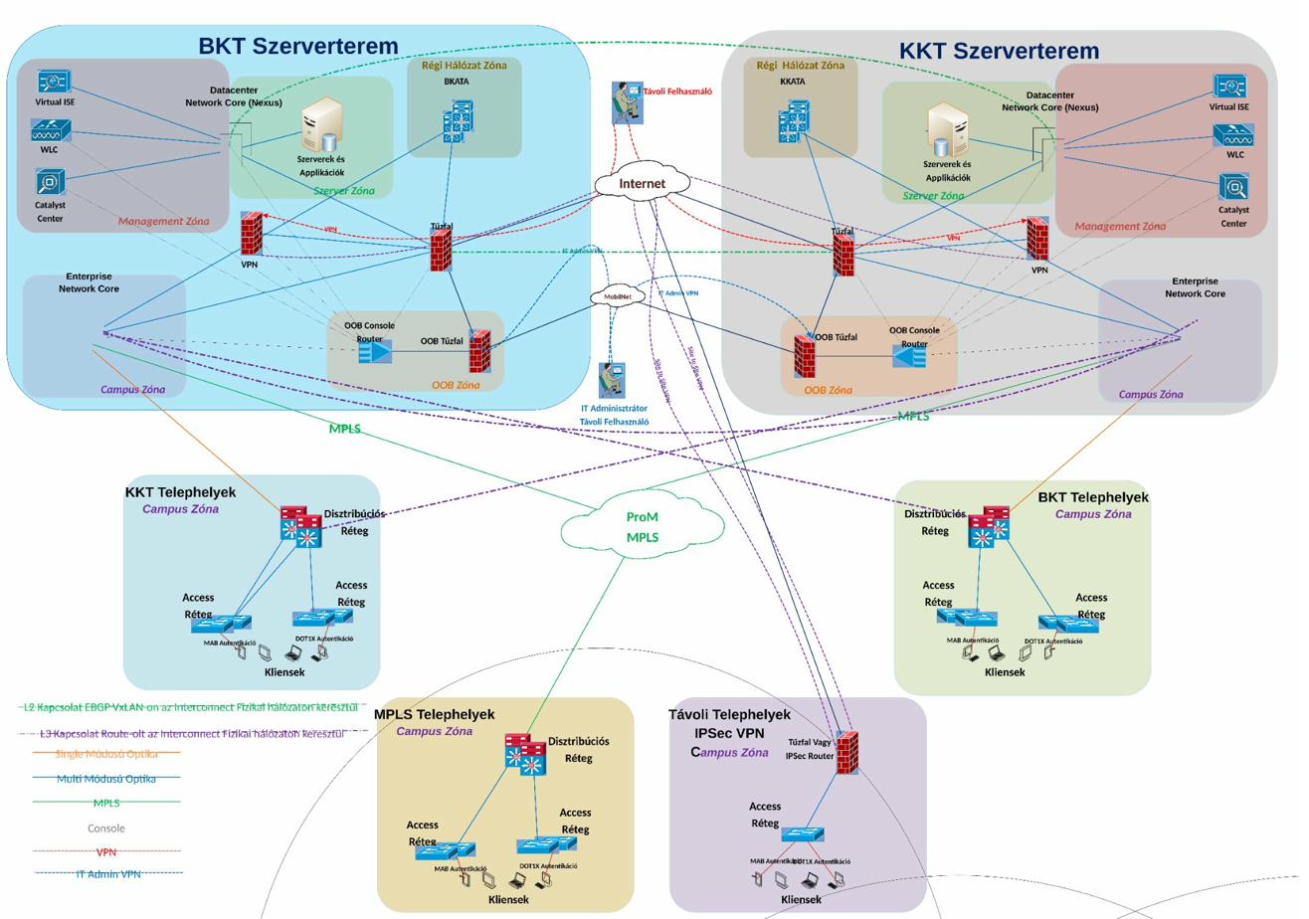
Ábra: Tervezett Hálózat HLD – átfogó topológia (Forrás: SOTE Hálózatfejlesztés Visio – Tervezett Hálózat HLD fül)
Az új hálózat a Cisco Enterprise Architecture modellre épülő hierarchikus, háromszintű (3-tier) topológiát alkalmaz. A három réteg – Core, Disztribúció és Access – mindegyike világosan körülhatárolt feladatkörrel rendelkezik, és egymástól függetlenül skálázható. Ez a modell a jelenlegi flat Layer 2 topológiával szemben lényegesen kisebb hiba-doméneket, gyorsabb konvergenciát és egyszerűbb hibakeresést tesz lehetővé.
Réteg | Szerepkör és feladatkör | Tervezett eszközök
Core | A hálózat központi gerincét alkotja: nagysebességű (40G/100G) tranzit-összeköttetéseket biztosít a zónák, a disztribúciós réteg és a peremhálózati elemek között. Két földrajzilag elkülönített helyszínen (BKT és KKT szerverterem) valósul meg. | Szerver Core: meglévő Nexus VXLAN fabric (Leaf/Spine)  Enterprise Core: beszerezendő új L3 switch-ek (40G/100G uplink)
Disztribúció | Épületenként vagy épületcsoportonként telepített központi aggregációs pont, amely Layer 3 routing-ot végez az Access réteg felé. Redundáns optikai Stack-megoldással rendelkezik. Központi rendezőhelynek az minősül, ahonnan a csatlakozó emeleti rendezők négy szál közvetlen optikai kábelezéssel elérhetőek – függetlenül attól, hogy azok azonos vagy külön épületben találhatók. | Beszerezendő redundáns optikai L3 switch Stack-párok, épületenként vagy épületcsoportonként.
Access | Az egyes épületek emeleti rendezőhelységeiben működő hálózati eszközök, amelyek közvetlenül a végfelhasználói eszközöket szolgálják ki (munkaállomások, IP telefonok, medikai berendezések, nyomtatók). Itt történik az ISE-alapú kliens-azonosítás és a dinamikus VLAN/SGT-hozzárendelés. | Meglévő Cisco Catalyst 9200L és beszerezendő Catalyst 9200 sorozatú eszközök, Stack-konfigurációban, redundáns optikai uplinkkel (1–1 a két disztribúciós pár felé).

A hierarchikus modell legfontosabb előnye, hogy az egyes rétegek függetlenül bővíthetőek: új épület csatlakoztatásakor kizárólag az Access és a Disztribúciós réteget szükséges kiegészíteni, a Core érintetlen marad. A Core réteg két földrajzilag szeparalt helyszínre osztása garantálja, hogy egyetlen szerverterem kiesése sem okoz teljes hálózati szolgáltatás-megszakadást.

3.3. Zóna-alapú hálózati szegmentáció
A tervezett hálózat legjelentősebb architekturális újítása a zóna-alapú szegmentáció következetes bevezetése. A jelenlegi hálózatban az eltérő funkciójú forgalomtípusok – szerverforgalom, kliensforgalom, menedzsment, VoIP, medikai rendszerek, biztonságtechnika – nagyrészt ugyanazon a fizikai infrastruktúrán, minimális logikai elválasztással működnek. Az új rendszerben minden zóna logikailag és – ahol megvalósítható – fizikailag is elkülönül; a zónák közötti forgalmat explicit tűzfalszabályok és identity-alapú policy-k szabályozzák.
A tervezett zónák áttekintése:
Zóna | Funkció és tartalom | Forgalomkezelés
Szerver Zóna | Privát és publikus kiszolgáló rendszerek (fizikai, virtuális, appliance). Több belső szegmensre oszlik (Intranet, Medikai, Gazdasági stb.). | Fortigate HA pár: L3 szintű zónaelválasztás és szegmensek közötti szűrés.
Campus Zóna | Végfelhasználói kliensek (munkaállomások, laptopok, medikai eszközök, nyomtatók). Fizikailag szeparalva a Szerver Zónától. | ISE policy-alapú dinamikus VLAN/SGT hozzárendelés és jogosultsági mátrix.
Management Zóna | Hálózatmenedzsment eszközök: Cisco ISE, WLC (WiFi vezérlő), Catalyst Center. | Külön VRF, dedikált portok, kizárólag üzemeltetői hozzáférés.
OOB Zóna | Out-of-Band menedzsment: vészhelyzeti Console/MGMT port-hozzáférés alternatív úton. | Független tűzfal, mobil internet tartálék bejárat, VPN-alapú elérés.
Internet Edge Zóna | Internet-szolgáltatói (Pro M) csatlakozási pont, BGP routing, redundáns uplink. | Beszerezendő Edge switch-pár + BGP primary/secondary failover.
Enterprise Edge Zóna | Távoli telephelyek Site-to-Site VPN és Remote Access VPN csatlakozása. | Palo Alto HA pár a Fortigate mögött, telephelyi ISE integráció.

3.3.1. Szerver Zóna
A Szerver Zóna az egyetem összes központi kiszolgáló rendszerét foglalja magában. Ezek a szerverek egyaránt létezhetnek fizikai hardveren, VMware ESXi virtuális platformon, illetve dedikált appliance formátumban. A zóna hálózati kiszolgálását Layer 2 szinten a meglévő Nexus VXLAN fabric, Layer 3 szinten pedig a meglévő Fortigate aktív–passzív HA tűzfalpár végzi.
A Szerver Zónán belül a rendszerek funkciójuk és biztonsági besorolásuk alapján további szegmensekre tagolódnak. Az egyes szegmensek közötti forgalmat a Fortigate tűzfal explicit szabályrendszerrel engedélyezi vagy tiltja („deny-by-default” megközelítés). Az alábbi táblázat összefoglalja a szerver-szegmensek tartalmát és biztonsági jellemzőit:
Szegmens | Tartalmazó rendszerek | Hozzáférési szabályok jellemzői
Intranet | Active Directory, E-tárhely, Ticketing rendszerek, Mercatus, vírusvédelmi szerverek, Könyvtári adatbázisok, SPSS, File szerverek | Széles körű belső elérés: a legtöbb klienscsoport (DOLG, MEDI, TANU, GAZD) számára engedélyezett. Internet irányú közvetlen elérés tiltott.
Medikai | MEDSOL, ERAD, PACS, Andromeda és egyéb egészségügyi klinikai rendszerek | Kiemelt védelmű, korlátozott hozzáférésű szegmens. Kizárólag a MEDI, INFADMIN, INFI csoportok és a MEDMOB MAC-alapú eszközök számára elérhető. A DOLG, TANU, GAZD csoportoknak tiltott.
E-learning | Moodle, Seka | Oktatási rendszerek: TANU (hallgatók) és MEDI csoportok számára engedélyezett. Általános dolgozók (DOLG) számára tiltott.
Iktató | Poszeidon iktatórendszer | Adminisztrációs rendszer: GAZD csoport és kombinált gazdasági jogosultságú felhasználók számára elérhető.
Neptun Vastag Kliens | Neptun Vastag Kliens szerver | Tanulmányi rendszer: TANU és GAZD csoportoknak engedélyezett, orvosi (MEDI) csoportnak tiltott.
Gazdasági | SAP, AVIR, Gazdinfo, Alfa szerver, Lotus, Genesis, SZFO Teszt, Semaphor | Pénzügyi adatok: kizárólag a GAZD, INFI, INFADMIN csoportok számára. Kiemelt audit- és naplózási követelmények.
Biztonságtechnika | Kamerák, biztonságtechnikai szerverek, Hikvision platform | Fizikai biztonsági rendszerek: BIZT csoport és Camera MAC-csoport számára. Teljesen izolált az általános kliensforgalomtól.
Management | Hálózat-menedzsment infrastruktúra | Kizárólag INFADMIN (informatikai adminisztrátorok) számára elérhető. Minden más csoportnak – beleértve az INFI-t is – tiltott.
TV | IP TV-k | Egyirányú multicast forgalom: a legtöbb klienscsoport látja (információs célra), MAC-alapú IoT TV eszközök csak a Kliens VLAN-okon kommunikálnak.

3.3.2. Campus Zóna
A Campus Zóna a végfelhasználói kliensek – munkaállomások, laptopok, orvosi műszerek, nyomtatók – dedikált hálózati tartománya. Az új architektúrában ez a zóna fizikailag is elkülönül a Szerver Zónától: külön Enterprise Core eszközök, dedikált disztribúciós switch-ek és a meglévő/beszerezendő Cisco Catalyst 9200/9200L access eszközök szolgálják ki.
A Campus Zóna háromszintű rétegzése:
- Campus Core: Beszerezendő Enterprise Core switch-ek, amelyek nagysebességű (40G/100G) összeköttetéssel kapcsolódnak a Szerver Core-hoz és az Internet Edge-hez. Feladatuk a disztribúciós rétegből érkező aggregált forgalom továbbítása.
- Disztribúciós réteg: Épületenként vagy épületcsoportonként telepített redundáns optikai L3 switch Stack-párok. A disztribúciós réteg Layer 3 routing-ot végez (OSPF vagy EIGRP alkalmazásával), ezzel felszámolva a jelenlegi hálózat átláthatatlan, campusra kiterjedő Layer 2 broadcast-doménjeit.
- Access réteg: Meglévő Cisco Catalyst 9200L és beszerezendő Catalyst 9200 eszközök Stack-konfigurációban, két redundáns optikai uplinkkel a disztribúciós pár mindkét tagjához. Az Access rétegben valósul meg a 802.1X/MAB alapú kliens-azonosítás és az ISE által vezérelt dinamikus VLAN/SGT-hozzárendelés.
A Campus Zóna Szerver Zónától való fizikai szeparalása az új biztonsági modell sarokköve: a kliensek nem érhetik el közvetlenül a szerver-szegmenseket, kizárólag a Fortigate tűzfalon és a jogosultsági mátrixban definiált policy-kon keresztül juthatnak hozzá az engedélyezett erőforrásokhoz.

3.3.3. Management Zóna
A Management Zóna a hálózat üzemeltetési és vezérlési infrastruktúráját koncentrálja:
- Cisco ISE (Identity Services Engine): Az egész hálózat AAA (Authentication, Authorization, Accounting) rendszere. Az ISE határozza meg, hogy az egyes felhasználók és eszközök mely VLAN-ba és SGT-csoportba kerüljenek, és a jogosultsági mátrix alapján milyen szerver-szegmensekhez férhessenek hozzá.
- WLC (Wireless LAN Controller): A WiFi infrastruktúra központi vezérlője. Jelenleg Cisco WLC5520 és Catalyst 9800 eszközök látják el, HA (High Availability) párban. A WiFi kliensek esetében a jogosultsági mátrix már élesítve van.
- Catalyst Center (korábban DNA Center): A Cisco hálózat-automatizálási és monitoring platformja. SDA választás esetén ez a fabric teljes vezérlését, a policy-elosztást és a hálózati állapot felügyeletét végzi.
A Management Zóna kizárólag az INFADMIN jogosultsági csoportba tartozó informatikai adminisztrátorok számára hozzáférhető – a jogosultsági mátrix alapján még az INFI (informatikai) jogosultság sem elegendő a Management szegmenshez való hozzáféréshez. A zóna külön VRF-ben, dedikált fizikai portokon keresztül működik; a jelenlegi VLAN 61/62/63/69 és a 10.63.x.x menedzsment tartomány elvén, de erősített izolációval.

3.3.4. OOB (Out-of-Band) Zóna
Az OOB Zóna rendeltetése, hogy vészhelyzet esetén – amikor a production hálózat részben vagy egészében nem elérhető – a hálózati eszközök Console és Management portjai alternatív, a fő hálózattól független úton is elérhetőek maradjanak. Az OOB Zóna mindkét Core helyszínen (BKT és KKT szerverterem) kialakításra kerül.
Az OOB Zóna elemei:
- Cisco Terminal Services Gateway (C1100TG-1N24P32A): Beszerezendő konzolszerv, amelyre a hálózati eszközök Console portja (soros) és Management portja (UTP) csatlakozik. A gateway távoli SSH/Telnet hozzáférést biztosít az egyes eszközök CLI-jéhez, függetlenül a production hálózat állapotától.
- OOB tűzfal: Beszerezendő dedikált peremtűzfal, amely VPN-en keresztül, külön mobilinternetes bejáraton érhető el. Rendeltetésszerű működésben a Fortigate fő tűzfalra kapcsolódik; vészhelyzet esetén azonban önálló, tartalék internetes bejárattal rendelkezik (mobilhálózaton keresztül), így a hálózati adminisztrátorok minden egyéb útvonal meghiúsulása esetén is elérik az eszközöket.
Az OOB Zóna létesítése a jelenlegi infrastruktúra egyik legkritikusabb hiányosságát pótolja. Jelenleg nem létezik alternatív elérési útvonal a hálózati eszközökhöz, így egy összetett hálózati incidens esetén a diagnosztika és a helyreállítás akár fizikai jelenlétet igényelhet a szerverteremben – ami időveszéses és nem elfogadható egy egészségügyi kritériumoknak megfelelő infrastruktúra esetében.
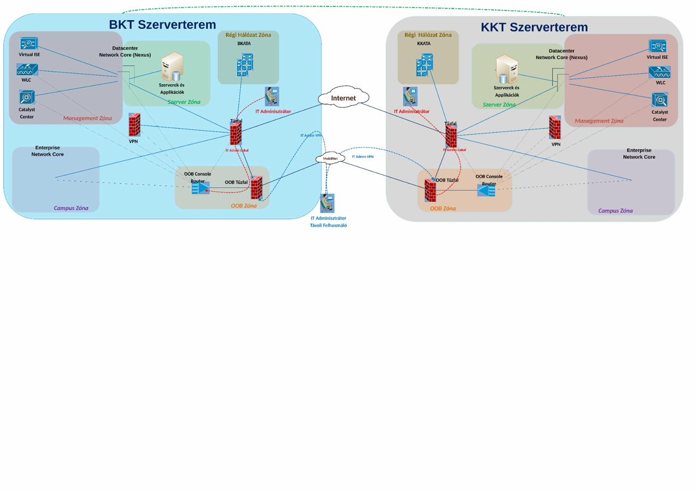
Ábra: OOB Zóna topológia

3.3.5. Internet Edge Zóna
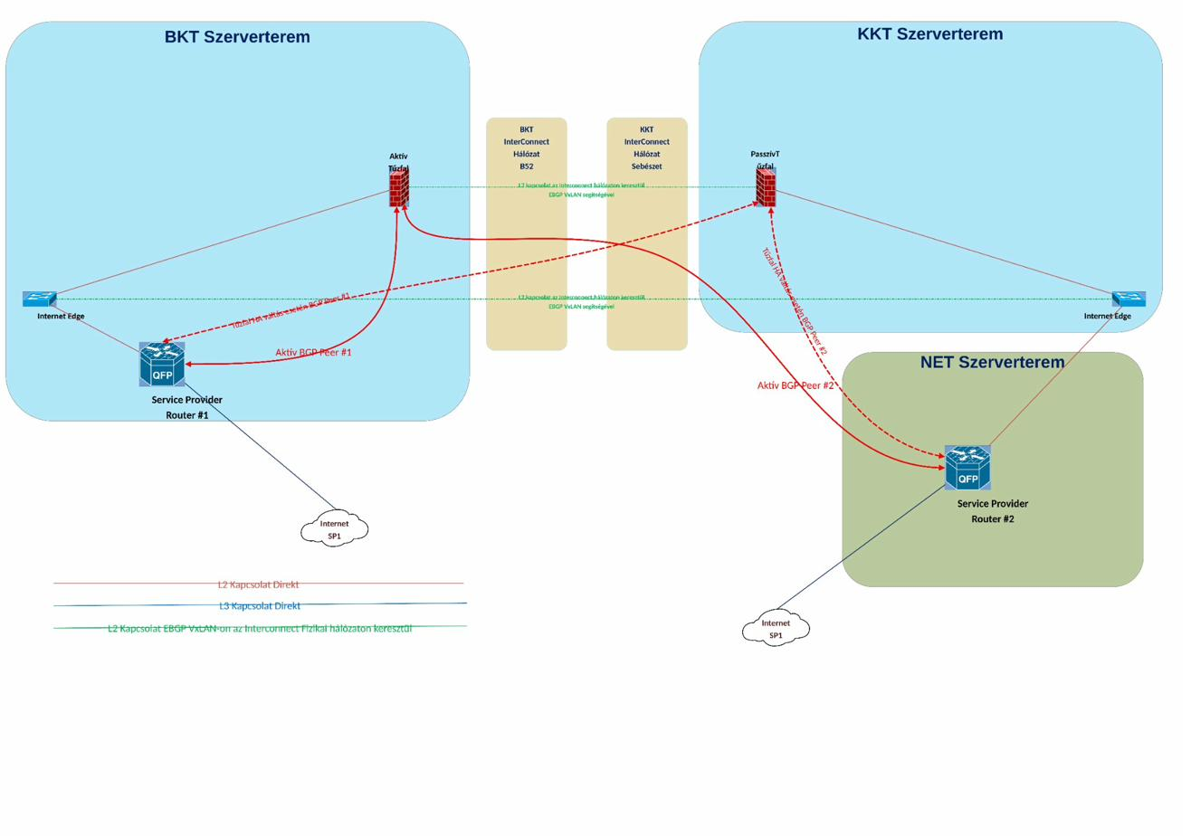
Ábra: Tervezett Internet Edge Redundancia (Forrás: SOTE Hálózatfejlesztés Visio – Tervezett Internet Edge Redundancia fül)
Az Internet Edge Zóna feladata az egyetem internet-csatlakozásának redundáns, üzembiztos módon történő biztosítása. A jelenlegi hálózatban a BKATA a HBONE/NIIF-en (AS 1955), a NKATA a KIFU-n (AS 2012) keresztül csatlakozik az internethez. A kockázatelemzés azonban feltárta, hogy a redundancia a gyakorlatban nem működik: a tartalék BGP peer-ek adminisztratívan letiltott állapotban vannak, a KIFU peer 0 (nulla) prefixet hirdet, így egy BKATA uplink-meghibásodás valós internet-kiesést eredményez.
A tervezett Internet Edge Zóna architekturája:
- Beszerezendő Internet Edge switch-pár: A BKT és KKT szerverteremben egy-egy dedikált switch, amelyek Layer 2 szolgáltatást nyújtanak az internet-szolgáltató (Pro M) routereinek.
- BGP-alapú útvonal-redundancia: A szolgáltató routerei BGP segítségével osztják el a forgalmat a két helyszín között. A BKT az elsődleges (primary), a KKT a másodlagos (secondary) útvonal. A jelenlegi konfigurációval ellentétben a failover valóban automatikusan működik, mert a tartalék útvonalak aktív állapotban vannak.
- Tűzfal-integráció: Az Internet Edge-ről a forgalom elsődlegesen a BKT-ban elhelyezett Fortigate tűzfalpár aktív tagjára irányul. Tűzfal-meghibásodás esetén a KKT-ban levő passzív tag automatikusan átveszi a forgalomkezelést.

3.3.6. Enterprise Edge Zóna
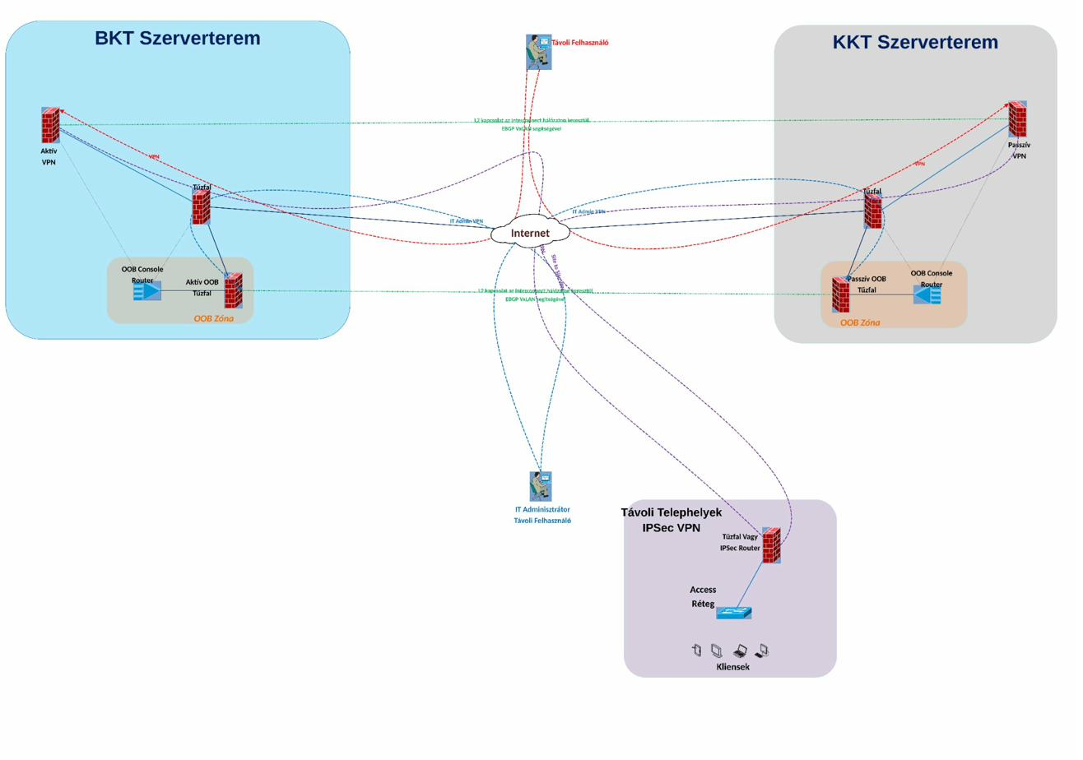
Ábra: Tervezett VPN Logikai topológia (Forrás: SOTE Hálózatfejlesztés Visio – Tervezett VPN Logikai fül)
Az Enterprise Edge Zóna azokat a távoli telephelyeket integrálja a campushálózatba, amelyek méretukél vagy földrajzi elhelyezkedésük miatt nem csatlakoztathatók közvetlen optikai vagy szolgáltatói MPLS összeköttetéssel. Ezek a helyszínek Site-to-Site VPN-nel érik el a központi hálózatot.
- Palo Alto HA pár: A meglévő Palo Alto tűzfal redundáns, aktív–passzív konfigurációban működik. Logikailag a Fortigate perem-tűzfal mögött helyezkedik el, vagyis a VPN-forgalom a Fortigate-en áthaladva jut a belső hálózatra.
- Telephelyi ISE-integráció és lokális VLAN-struktúra: A távoli telephelyeken is azonos ISE policy érvényesül: a felhasználók identitásuk, az eszközök MAC-címük alapján kerülnek a megfelelő lokális VLAN-ba az adott telephelyen, és a központilag meghatározott SGT-csoportba. A telephelyi VLAN-struktúra ugyanazt a logikai felépítést követi, mint a központi campus (azonos VLAN-nevek, azonos funkcionális besorolás), de eltérő IP-cím tartományokkal működik.
Példa: egy GAZD jogosultságú felhasználó minden telephelyen a GAZD VLAN-ba (VLAN 2003) kerül, de az egyik távoli telephelyen a 10.10.10.0/24 tartományhoz tartozik, míg egy másikon a 10.10.11.0/24-hez. Mindkét tartomány a Fortigate tűzfalon ugyanazt a hozzáférési szabályrendszert kapja: a jogosultsági mátrix alapján eléri a GAZD-hoz tartozó szerver-szegmenseket (Intranet, Iktató, Gazdasági). A pontos IP-tartomány kiosztást az LLD (Low-Level Design) dokumentáció tartalmazza majd.
A tűzfal szabályozás jelenleg elsősorban az IP-tartomány alapján történik: a Fortigate a kliens IP-címe alapján azonosítja, melyik csoporthoz tartozik, és ennek megfelelően engedélyezi vagy tiltja a forgalmat a szerver-szegmensek felé. A jövőbeni célállapotban a szabályozás SGT-alapúra vált, mivel a távoli telephelyi kliensek is SGT-címkét kapnak az ISE-től. Az IP-alapú szabályrendszert azonban fallback-ként megtartjuk, hogy ISE kiesés esetén is működőképes maradjon a forgalomszűrés.
- Támogatási módok: A VPN mind telephely-összekötő (site-to-site), mind távmunka (remote access) üzemmódot kiszolgál, egységes Palo Alto policy-kezeléssel.

3.4. InterConnect réteg és redundancia-architektúra
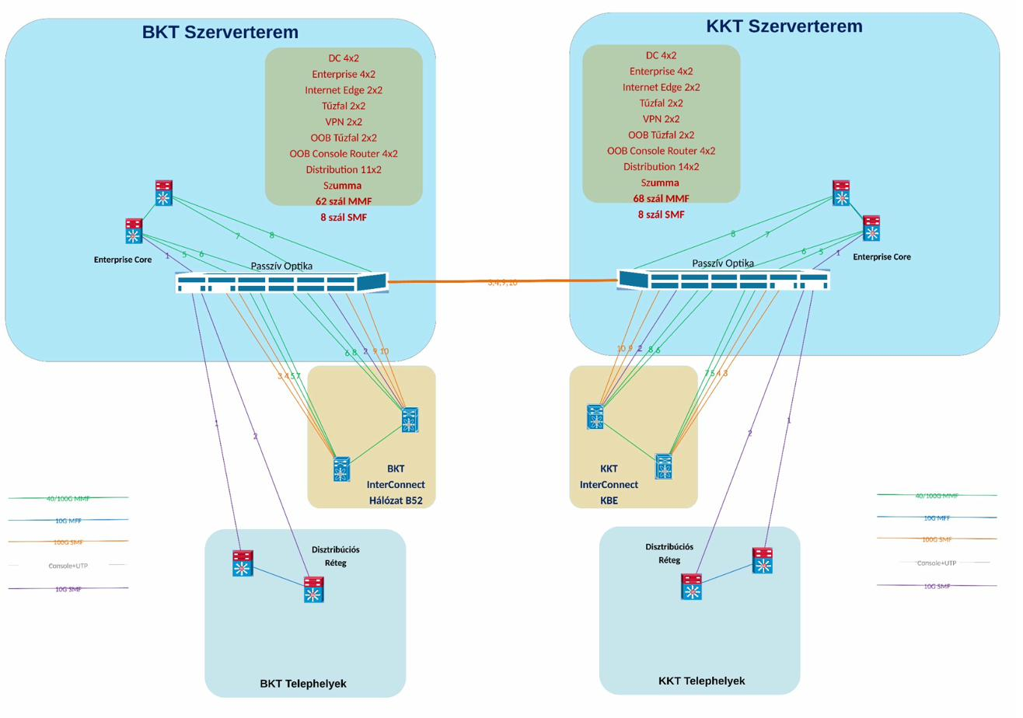
Ábra: Tervezett Redundancia topológia – InterConnect elhelyezés (Forrás: SOTE Hálózatfejlesztés Visio – Tervezett Redundancia fül)
Az InterConnect réteg a tervezett hálózat fizikai gerincének egyik legkritikusabb eleme. Feladata, hogy Layer 2 és Layer 3 szolgáltatást nyújtson a BKT és KKT szerverterem között, az összes zóna eszközeinek. A részletes fizikai topológiát a „SOTE Hálózatfejlesztés” Visio fájl „Tervezett Redundancia” füle ábrázolja.

3.4.1. Az InterConnect elhelyezésének indoklása
Alapvető architekturális döntés: Az InterConnect hálózati eszközök tudatosan nem a BKT és KKT szervertermekben kerülnek elhelyezésre, hanem földrajzilag független helyszíneken: a B52 és KBE épületek rendezőhelységeiben. Ennek indoka a következő redundáncia-elv:
Amennyiben bármelyik szerverterem (BKT vagy KKT) tápellátása megszűnik, az ott elhelyezett Core eszközök kiesnek. Ha az InterConnect eszközök is ugyanabban a szerverteremben működnének, egyetlen tápellátási esemény egyidejűleg a Core réteget, az InterConnect összeköttetést és így a teljes campus-hálózatot érintené. Azzál, hogy az InterConnect eszközök független helyszíneken (B52, KBE) működnek, ezek az egyetlen, megmaradó útvonalat biztosítják a még üzemképes szerverterem felé – a teljes hálózat számára.
Optikai útvonalvezetés: A disztribúciós réteg optikai kapcsolatai továbbra is a BKT, illetve KKT szerverterembe érkeznek be, azonban onnan passzív optikai összeköttetéssel továbbmennek a B52 (BKT oldal), illetve a KBE (KKT oldal) elosztóhelységekbe, ahol az InterConnect aktív eszközök találhatók. Ennek következménye, hogy új optikai kábelezést szükséges kihúzni a BKT–B52 és a KKT–KBE között. A szükséges optikai szálak részletes specifikációját a 3.4.3. alfejezet tartalmazza.

3.4.2. Az InterConnect által biztosított redundancia
Az InterConnect réteg nem csupán a két szerverterem közötti tranzitforgalmat biztosítja, hanem az alábbi rétegeknek és elemeknek is redundanciát nyújt:
- Core réteg redundanciája: A BKT és KKT szerverteremben elhelyezett Core eszközök (Szerver Core és Enterprise Core) az InterConnect-en keresztül tartják a kapcsolatot. Ha az egyik Core helyszín kiesik, az InterConnect biztosítja, hogy a disztribúciós réteg és a kliensek a másik Core helyszínen keresztül továbbra is elérjék a szerver-szolgáltatásokat és az internetet.
- Disztribúciós réteg redundanciája: Az egyes épületek disztribúciós eszközei jellemzően két redundáns uplinkkel rendelkeznek: egy-egy a két Core helyszín (BKT és KKT) felé. Az InterConnect fizikai függetlensége garantálja, hogy egy szerverterem kiesése esetén a disztribúciós réteg eszközei a másik szerverteremben lévő Core-on keresztül tovább működhetnek. Ha az InterConnect is a kieső szerverteremben lenne, ez az alternatív útvonal megsemmisülne, és a disztribúciós eszközök elvesztenék kapcsolatukat a hálózat gerincével.
- A BKT és KKT szervertermek további elemeinek redundanciája: A szervertermekben nem csak Core eszközök találhatók, hanem a Fortigate tűzfalpár aktív és passzív tagjai, az Internet Edge switch-ek, a Palo Alto VPN eszközök és a Szerver Zóna Nexus leaf/spine eszközei is. Az InterConnect szervertermen kívüli elhelyezése biztosítja, hogy bármely szerverterem kiesése esetén a másik helyszín passzív/tartalék eszközei át tudják venni a szolgáltatást, és az InterConnect tranzitútvonal rendelkezésre áll az útvonalváltáshoz.

3.4.3. Az InterConnect fizikai topológiája és optikai kábelezési igény
Az InterConnect réteg a következő fizikai összeköttetési modellt követi:
- B52 és KBE rendezőhelységek: Az InterConnect eszközök e két, a szervertermektől független épületben kerülnek elhelyezésre. Mindkettő optikai összeköttetéssel elérhető a BKT és a KKT szerverteremből egyaránt.
- Layer 2 és Layer 3 szolgáltatás: Az InterConnect réteg mind Layer 2 (VLAN-kiterjedés a szervertermek között), mind Layer 3 (routolt forgalom) szolgáltatást nyújt, így az összes zóna (Core, Management, Szerver, Campus, Internet Edge) eszközei számára transzparens átvitelt biztosít.
- Független tápellátás: A B52 és KBE helyszínek tápellátása független a BKT és KKT szervertermekétől, így elektromos szünet, UPS-meghibásodás vagy tűzeset esetén az InterConnect réteg továbbra is működőképes.
A BKT–B52 és KKT–KBE között kihúzandó optikai kábelezés részletes specifikációja:
BKT – B52 optikai igény:
Csatlakozási pont | Szálszám | Típus
DC (Datacenter / Szerver Core) | 4×2 = 8 | MMF
Enterprise Core | 4×2 = 8 | MMF
Internet Edge | 2×2 = 4 | MMF
Tűzfal (Fortigate) | 2×2 = 4 | MMF
VPN (Palo Alto) | 2×2 = 4 | MMF
OOB Tűzfal | 2×2 = 4 | MMF
OOB Console Router | 4×2 = 8 | MMF
Distribution (11 kapcsolat) | 11×2 = 22 | MMF
SZUMMA | 62 szál MMF + 8 szál SMF | MMF + SMF

KKT – KBE optikai igény:
Csatlakozási pont | Szálszám | Típus
DC (Datacenter / Szerver Core) | 4×2 = 8 | MMF
Enterprise Core | 4×2 = 8 | MMF
Internet Edge | 2×2 = 4 | MMF
Tűzfal (Fortigate) | 2×2 = 4 | MMF
VPN (Palo Alto) | 2×2 = 4 | MMF
OOB Tűzfal | 2×2 = 4 | MMF
OOB Console Router | 4×2 = 8 | MMF
Distribution (14 kapcsolat) | 14×2 = 28 | MMF
SZUMMA | 68 szál MMF + 8 szál SMF | MMF + SMF

Az InterConnect redundancia-topológia részletes ábráját a „SOTE Hálózatfejlesztés” Visio fájl „Tervezett Redundancia” füle tartalmazza.

3.5. Zónaelválasztás és biztonsági architektúra
A zónák közötti forgalomszűrésért a meglévő Fortigate aktív–passzív HA tűzfalpár felel. A Fortigate a jelenlegi hálózatban is betölti ezt a szerepet (OSPF Process 1-en keresztül integrálva a BKATA core switch-csel), az új architektúrában azonban a tűzfal feladatköre és szabályrendszere lényegesen bővül:
- Zónák közötti forgalom: Szerver Zóna – Campus Zóna, Internet Edge – belső hálózat, OOB – Production közötti forgalom teljes ellenőrzése.
- Szegmensek közötti mikro-szegmentáció: A Szerver Zónán belül a Medikai szegmens nem látja a Gazdasági szegmenst közvetlenül; a Biztonságtechnikai szegmens teljesen izolált – a jogosultsági mátrixban definiált explicit szabályrendszer szerint.
- VPN-forgalom: A Palo Alto HA pár kezeli, amely logikailag a Fortigate mögött helyezkedik el.

3.5.1. Átállás IP-alapú szabályozásról SGT-alapúra
Jelenleg a Fortigate tűzfal IP-cím és IP-tartomány alapú szűrést végez: a kliensek csoportbesorolása az IP-címük alapján történik, és ennek megfelelően érvényesülnek a hozzáférési szabályok. Ez a módszer működőképes, de korántsem ideális: az IP-cím változása (például DHCP újraosztás, kliens-migráció) esetén a szabályok aktualizálást igényelhetnek, és a tartomány-alapú szűrés kevesebb granularitást tesz lehetővé, mint az identitás-alapú.
A célállapot az SGT (Security Group Tag) alapú szabályrendszerre való átállás, amelyben a Fortigate és Palo Alto eszközök közvetlenül értelmezik az ISE által kiosztott SGT-címkéket. Ez IP-címtől független, valóban identitás-alapú forgalomszűrést tesz lehetővé.
Fontos: Az IP-alapú szabályrendszert az SGT bevezetése után is meg kell tartani fallback-ként. Ennek oka, hogy ha az ISE kiesik (például kétoldali ISE meghibásodás vagy hozzáférési probléma), az SGT-címkék nem kerülnek kiosztásra, és az SGT-alapú szabályok nem érvényesülhetnek. Ilyenkor az IP-alapú szabályrendszer automatikusan átveszi a szűrést. A gyakorlati megvalósításban ez úgy valósul meg, hogy az IP-alapú szabályok a tűzfal szabályrendszerében hátrébb kerülnek (alacsonyabb prioritás), így normál működés esetén az SGT-alapú szabályok érvényesülnek először, de ISE kiesés esetén az IP-alapú szabályok automatikusan átveszik a forgalomszűrést.

3.6. Dinamikus hálózat-hozzáférés és ISE policy-rendszer
A tervezett hálózat egyik legmélyrehatóbb változása a statikus, porthoz kötött VLAN-kiosztásról az identitás-alapú, dinamikus hálózat-hozzáférésre történő átállás. A jelenlegi hálózatban a kliensek rendszertelenül, a hálózat különböző pontjain eltérő VLAN-okban helyezkednek el: egyes VLAN-ok a teljes campusra kiterjedő broadcast-doméneket alkotnak (spanning tree kockázat), mások kizárólag lokális jelentőségűek, de hasonló funkciót töltenek be más helyszíneken is. Nincs egységes módszertan – a struktúra eseti döntések eredményeként jött létre.

3.6.1. A kliens-migráció kérdése
A vezetékes kliensek új hálózatra való átállítása során az egyik legfontosabb döntés, hogy a kliensek megtarthatják-e jelenlegi IP-címüket, vagy új címet kell kapniuk. Ez a döntés közvetlenül összefügg az új VLAN-struktúra kialakításával, és a választott Access-megoldással (SDA vagy Routed Access).
A kliensek egy része – különösen a statikus IP-címmel konfigurált medikai berendezések (PACS munkaállomások, labor-műszerek, Andromeda kliensek), illetve egyes szerver-alapú szolgáltatások – érzékenyen reagálhat az IP-cím megváltozására. Ezek az eszközök gyakran hardcoded IP-címmel hivatkoznak szerverekre, vagy a szerveroldali engedélyezési szabályok IP-cím alapján működnek.
A javasolt megközelítés az új, egységes VLAN-struktúra bevezetése ISE policy-alapú dinamikus hozzárendeléssel. Ez a WiFi hálózatfejlesztés során már sikeresen bevezetést nyert módszertan. Lényege, hogy minden vezetékes klienst – a felhasználója Active Directory csoporttagssága, illetve eszköztípusonként a MAC-cím alapján – egy előre kidolgozott, egységes VLAN- és IP-tartomány struktúrába sorolunk, dinamikus DHCP címkiosztással. Ez a kliensek túlnyomó többségénél IP-címváltást jelent.
Fontos kiemelni, hogy a Cisco SDA megoldás választása esetén is célszerű az új VLAN-struktúrára való átállás (lásd 3.8. alfejezet) – noha az SDA VXLAN overlay-je elméletileg lehetővé tenné a régi VLAN-ok átmeneti megtartását, a régi, rendszertelen struktúra megöröklése nem kívánatos. A migráció részletes ütemtervét, a szenzitív rendszerek kezelésének stratégiáját és az átállítás tesztelési tervét a 9. fejezet tartalmazza.

3.6.2. Az ISE policy-rendszer működési logikája
Az ISE-alapú dinamikus hálózat a következő lépések mentén működik:
- 1. Eszköz-/felhasználó-azonosítás: A kliens 802.1X protokollon (Active Directory hitelesítéssel) vagy MAB (MAC Authentication Bypass) módszerrel azonosítja magát a hálózaton. Az ISE az AD csoporttagsság (például DOLG, MEDI, TANU, GAZD, INFADMIN) vagy a MAC-cím (például MEDMOB, Camera, TV) alapján határozza meg az eszköz kategóriáját.
- 2. Dinamikus VLAN-hozzárendelés: Az ISE policy az azonosítás eredménye alapján kijelöli a megfelelő VLAN-t és IP-tartományt. Például: az INFADMIN csoport az INFADMIN VLAN-ba (ID: 422) kerül, a DOLG csoport a DOLG VLAN-ba (ID: 2000), a MEDMOB MAC-csoporttal rendelkező orvosi eszközök pedig a MEDMOB VLAN-ba (ID: 220), amely az IoT SSID-re kerül átvezetésre.
- 3. SGT (Security Group Tag) hozzárendelés: Az ISE a VLAN-kiosztással egyidejűleg SGT-címkét rendel az eszközhöz. Ez a címke a Cisco TrustSec keretrendszerben a hálózat egészén kíséri a forgalmat, lehetővé téve IP-címtől független hozzáférés-szabályozást.
- 4. Jogosultsági mátrix alkalmazása: A klienscsoportok és szerver-szegmensek közötti engedélyezési/tiltási szabályokat a jogosultsági mátrix (lásd 3.7. alfejezet) határozza meg. A szabályozás jelenleg IP-tartomány alapon működik a tűzfalakon; a célállapot az SGT-alapú natív forgalomszűrés.

3.7. Jogosultsági mátrix
A jogosultsági mátrix a tervezett hálózat hozzáférés-szabályozásának központi dokumentációja. A mátrix a kliens oldali csoportok (AD-csoportok és MAC-alapú eszközcsoportok) és a szerver oldali szegmensek metszetét definiálja: meghatározza, melyik klienscsoport melyik szerver-szegmenst érheti el, és melyikhez nincs hozzáférése. A mátrix jelenlegi verziója (V2) a WiFi kliensekre már élesítve van; a vezetékes infrastruktúra migrációjával azonos elv érvényesül.
Fontos megjegyzés: A jogosultsági mátrix jelenlegi V2 verziója elsősorban a WiFi hálózat igényeire lett kidolgozva. A vezetékes hálózat migrációja során a mátrix továbbfejlesztésére lehet szükség: elképzelhető, hogy a vezetékes rendszerben újabb klienscsoportok (AD csoportok vagy MAC-csoportok) jelennek meg, amelyek a WiFi környezetben nem léteztek. Emellett egyes meglévő csoportok jogosultságai is finomhangolhatók lehetnek a vezetékes környezet sajátosságaihoz. Az alapelv – identitás-alapú, deny-by-default hozzáférés-szabályozás és a jogosultsági mátrix központi vezérlő szerepe – változatlan marad.

3.7.1. Kliens oldali csoportok
A jogosultsági mátrix a kliens oldali hozzáférést két dimenzió mentén határozza meg: Active Directory csoporttagsság (felhasználó-alapú) és MAC-cím csoport (eszköz-alapú). Az alábbi táblázat összefoglalja az összes definiált klienscsoportot:
AD csoport(ok) | ISE szabály | VLAN | SGT | SSID | Leírás
SG.ISE.INFADMIN | INFADMIN-Profile | 422 | 20 | Semmelweis | Informatikai adminisztrátorok – teljes hálózati hozzáférés (Management szegmenst is beleértve)
SG.ISE.DOLG | DOLG-Auth-Profile | 2000 | 18 | Semmelweis | Általános dolgozók – alapszintű hozzáférés (Intranet, TV, Internet)
SG.ISE.MEDI | MEDI-Auth-Profile | 2001 | 22 | Semmelweis | Orvosi/klinikai dolgozók – Intranet + Medikai szegmens
SG.ISE.TANU | TANU-Auth-Profile | 2002 | 23 | Semmelweis | Hallgatók/tanulók – Intranet + E-learning + Neptun
SG.ISE.GAZD | GAZD-Auth-Profile | 2003 | 24 | Semmelweis | Gazdasági dolgozók – Intranet + Iktató + Gazdasági szegmens
SG.ISE.MEDI + SG.ISE.TANU | MEDI_TANU (kombinált) | 2004 | 25 | Semmelweis | Klinikai + oktatási kettős szerepű felhasználók
SG.ISE.MEDI + SG.ISE.GAZD | MEDI_GAZD (kombinált) | 2005 | 26 | Semmelweis | Klinikai + gazdasági kettős szerepű felhasználók
SG.ISE.MEDI + SG.ISE.GAZD + SG.ISE.TANU | MEDI_GAZD_TANU | 2006 | 27 | Semmelweis | Hármas szerepű felhasználók (klinikai + gazdasági + oktatási)
SG.ISE.GAZD + SG.ISE.TANU | GAZD_TANU (kombinált) | 2007 | 28 | Semmelweis | Gazdasági + oktatási kettős szerepű felhasználók
SG.ISE.INFI | INFI-Profile | 2008 | 29 | Semmelweis | Informatikai munkatársak – szinte teljes hozzáférés, de Management tiltott
SG.ISE.BIZT | BIZT-Profile | 2009 | 30 | Semmelweis | Biztonságtechnikai munkatársak – Intranet + Biztonságtechnika
SG.ISE.MEDMOB (eszköz EP) | MEDMOB-Profile | 220 | 21 | IoT | Mobil medikai eszközök (MAC-alapú azonosítás)
VEND | – | – | – | SE-Vendeg | Vendégek – kizárólag internet, belső erőforrás tiltott

Az AD csoportok kombinálhatók is: a MEDI & TANU, MEDI & GAZD, GAZD & TANU, valamint MEDI & GAZD & TANU összevont csoportok az egyes csoportok jogosultságainak unióját kapják. Ezzel a több szerepkörben dolgozó felhasználók (például klinikai és oktatási tevékenységet egyaránt végzők) mindegyik szükséges szegmenshez hozzáférnek egyetlen hálózati munkamenet keretében.
Az eszköz-alapú (MAC) csoportok:
MAC Csoport | SSID | Leírás és hozzáférés
MEDMOB | IoT | Mobil medikai eszközök (jelenleg a MEDMOB SSID-ről / VLAN 220-ról az IoT SSID-re kerülnek átvezetésre). Hozzáférés: Intranet, Medikai, Internet.
TV | IoT | IP TV eszközök. Hozzáférés: Kliens VLAN-ok és Internet. Szerver szegmensekhez nincs hozzáférés.
Camera | IoT | IP kamerák (Hikvision). Hozzáférés: kizárólag a Biztonságtechnika szegmens. Minden más tiltott, beleértve az internetet is.

3.7.2. Hozzáférési mátrix – Kliens × Szerver szegmensek
Az alábbi mátrix szemlélteti az egyes klienscsoportok és szerver-szegmensek közötti engedélyezési (✓) és tiltási (✗) szabályokat. A zöld háttér engedélyezett forgalmat, a piros háttér tiltott forgalmat jelent.
Kliens | Intra | Medi | E-l | Ikt | Nept | Gazd | Bizt | Mgmt | TV | Kli | Net
INFADMIN | ✓ | ✓ | ✓ | ✓ | ✓ | ✓ | ✓ | ✓ | ✓ | ✗ | ✓
DOLG | ✓ | ✗ | ✗ | ✗ | ✗ | ✗ | ✗ | ✗ | ✓ | ✗ | ✓
MEDI | ✓ | ✓ | ✗ | ✗ | ✗ | ✗ | ✗ | ✗ | ✓ | ✗ | ✓
TANU | ✓ | ✗ | ✓ | ✗ | ✓ | ✗ | ✗ | ✗ | ✓ | ✗ | ✓
GAZD | ✓ | ✗ | ✗ | ✓ | ✗ | ✓ | ✗ | ✗ | ✓ | ✗ | ✓
MEDI&TANU | ✓ | ✓ | ✓ | ✗ | ✓ | ✗ | ✗ | ✗ | ✓ | ✗ | ✓
MEDI&GAZD | ✓ | ✓ | ✗ | ✓ | ✗ | ✓ | ✗ | ✗ | ✓ | ✗ | ✓
M&G&T | ✓ | ✓ | ✓ | ✓ | ✓ | ✓ | ✗ | ✗ | ✓ | ✗ | ✓
GAZD&TANU | ✓ | ✗ | ✓ | ✓ | ✓ | ✓ | ✗ | ✗ | ✓ | ✗ | ✓
INFI | ✓ | ✓ | ✓ | ✓ | ✓ | ✓ | ✓ | ✗ | ✓ | ✗ | ✓
BIZT | ✓ | ✗ | ✗ | ✗ | ✗ | ✗ | ✓ | ✗ | ✗ | ✗ | ✓
MEDMOB | ✓ | ✓ | ✗ | ✗ | ✗ | ✗ | ✗ | ✗ | ✗ | ✗ | ✓
TV (IoT) | ✗ | ✗ | ✗ | ✗ | ✗ | ✗ | ✗ | ✗ | ✗ | ✓ | ✓
Camera | ✗ | ✗ | ✗ | ✗ | ✗ | ✗ | ✓ | ✗ | ✗ | ✗ | ✗
VEND | ✗ | ✗ | ✗ | ✗ | ✗ | ✗ | ✗ | ✗ | ✗ | ✗ | ✓

A mátrix oszlop-rövidítései: Intra = Intranet, Medi = Medikai, E-l = E-learning, Ikt = Iktató, Nept = Neptun Vastag Kliens, Gazd = Gazdasági, Bizt = Biztonságtechnika, Mgmt = Management, TV = TV, Kli = Kliens VLAN-ok, Net = Internet.

A mátrix legfontosabb logikái:
- Legkevesebb jogosultság (least privilege): Minden csoport kizárólag a munkájához szükséges szegmenseket éri el. A DOLG (generalísta dolgozó) például csak az Intranet-et, TV-t és az internetet látja.
- Teljes Management-izoláció: A Management szegmenst kizárólag az INFADMIN csoport éri el. Még az INFI (informatikai) csoport is ki van zárva.
- IoT-eszközök maximális korlátozása: A kamerák kizárólag a Biztonságtechnika szegmenst érik el – még az internet is tiltott számukra. A TV eszközök csak a Kliens VLAN-okkal és az internettel kommunikálhatnak.
- Vendég-izoláció: A VEND csoport kizárólag internetet ér el; semmilyen belső erőforráshoz nincs hozzáférése.
- Kombinált csoportok unió-logikája: A MEDI & GAZD & TANU hármas csoport például a Medikai, E-learning, Iktató, Neptun és Gazdasági szegmenseket egyaránt eléri – de a Biztonságtechnika és Management továbbra is tiltott.

3.8. Cisco SDA és Routed Access – megoldásváriánsok összehasonlítása
A Campus Zóna Access rétegének implementációjára három lehetséges váriánst vizsgálunk: két Cisco SDA (Software-Defined Access) változatot és egy hagyományos Routed Access modellt. A részletes topológiákat a „SOTE Hálózatfejlesztés” Visio fájl „Tervezett SDA #1”, „Tervezett SDA #2” és „Tervezett Routed Access” fülei ábrázolják.
Fontos kiemelés: Mindkét SDA váriáns esetén az új, ISE policy-alapú VLAN-struktúra bevezetését javasoljuk – a régi, rendszertelen VLAN-kiosztást tehát nem tartjuk meg, még akkor sem, ha az SDA VXLAN overlay elméletileg lehetővé tenné a régi VLAN-ok ideiglenes megtartását. A régi struktúra megöröklése nem kívánatos, mivel az önmagában is a jelenlegi problémák forrása.

3.8.1. SDA Váriáns #1 – Full Edge a Disztribúcióban
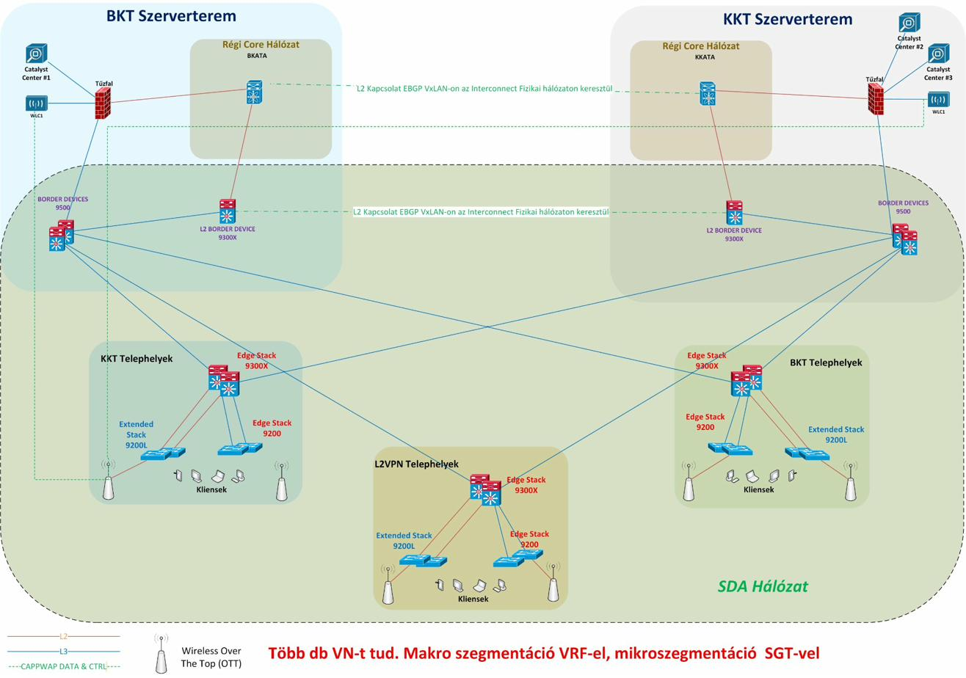
Ábra: Tervezett SDA #1 – Edge Node a disztribúciós rétegben (Forrás: SOTE Hálózatfejlesztés Visio – Tervezett SDA #1 fül)
Ebben a váriánsban a disztribúciós rétegbe egy magasabb kategóriájú (drágább) Cisco eszköz kerül, amely teljes SDA Edge Node funkcionalitással rendelkezik. Ebből adódóan az Access rétegben lévő Cisco Catalyst 9200L típusú eszközök Extended Node szerepben működhetnek.
Ennek a megoldásnak a legfőbb előnyei:
- Makro-szegmentáció támogatása: Mivel az Edge Node funkció a disztribúciós rétegben valósul meg, több Virtual Network (VN) is létrehozható, amelyek között a forgalom teljes mértékben szeparalható. Ez lehetővé teszi például a klinikai, oktatási és adminisztrációs kliensek hálózati szintű elkülönítését már a fabric-on belül.
- Access réteg egyszerűsége: A Catalyst 9200L Extended Node-ként mindenféle önálló konfiguráció nélkül működik – a teljes policy-végrehajtást a disztribúciós Edge Node végzi. Ez csökkenti a konfigurációs komplexitást és a hibalehetőségeket az Access szinten.
- Költséghatás: A disztribúciós rétegben szükséges magasabb kategóriájú eszköz jelentősen drágább, mint a #2 váriánsban használt egyszerűbb L3 switch.

3.8.2. SDA Váriáns #2 – Routing a Disztribúcióban, Edge az Accessben
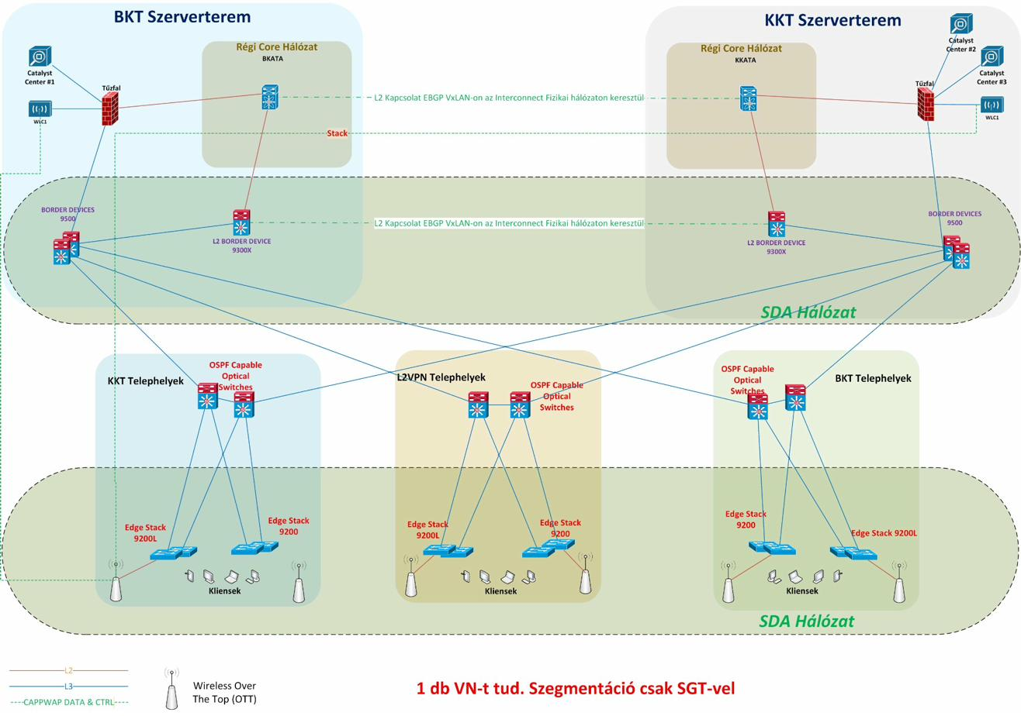
Ábra: Tervezett SDA #2 – Edge Node az Access rétegben (Forrás: SOTE Hálózatfejlesztés Visio – Tervezett SDA #2 fül)
Ebben a váriánsban a disztribúciós rétegben egy bármilyen OSPF routing-ra képes, de Edge Node funkcióval nem rendelkező eszköz kerül telepítésre. Ennek következtében az Access réteg eszközeinek kell SDA Edge Node szerepet betölteniük.
A Cisco Catalyst 9200L képes Edge Node-ként működni, azonban a platformnak van egy lényeges korlátozása: maximálisan 1 VRF engedélyezett rajta. Ez azt jelenti, hogy kizárólag 1 Virtual Network (VN) támogatható az Access szinten, tehát
makro-szegmentáció nem valósítható meg ezen a szinten. A különböző típusú kliensek (klinikai, oktatási, adminisztrációs) tehát ugyanabban a VN-ben helyezkednek el.
Ez a korlátozás azonban a gyakorlatban elfogadható, mivel a különböző típusú kliensek elkülönítése megvalósítható SGT-alapú (Security Group Tag) mikro-szegmentációval is: az ISE a kliensek azonosítása során különböző SGT-címkéket rendel hozzájuk, és a Cisco TrustSec keretrendszerben a forgalomszűrés SGT-párok alapján történik – függetlenül attól, hogy ugyanabban a VN-ben vannak-e. Az esetünkben ez a megközelítés élhető, mert a jogosultsági mátrix már most is SGT-kompatibilis struktúrát követ.
Ennek a váriánsnak az előnyei:
- Alacsonyabb költség: A disztribúciós rétegben lényegesen olcsóbb, standard L3 routing képességű eszköz is elegendő.
- Hátrány: Nincs natív makro-szegmentáció (több VN) az Access rétegben, de az SGT-alapú mikro-szegmentációval kompenzálható.

3.8.3. Routed Access váriáns
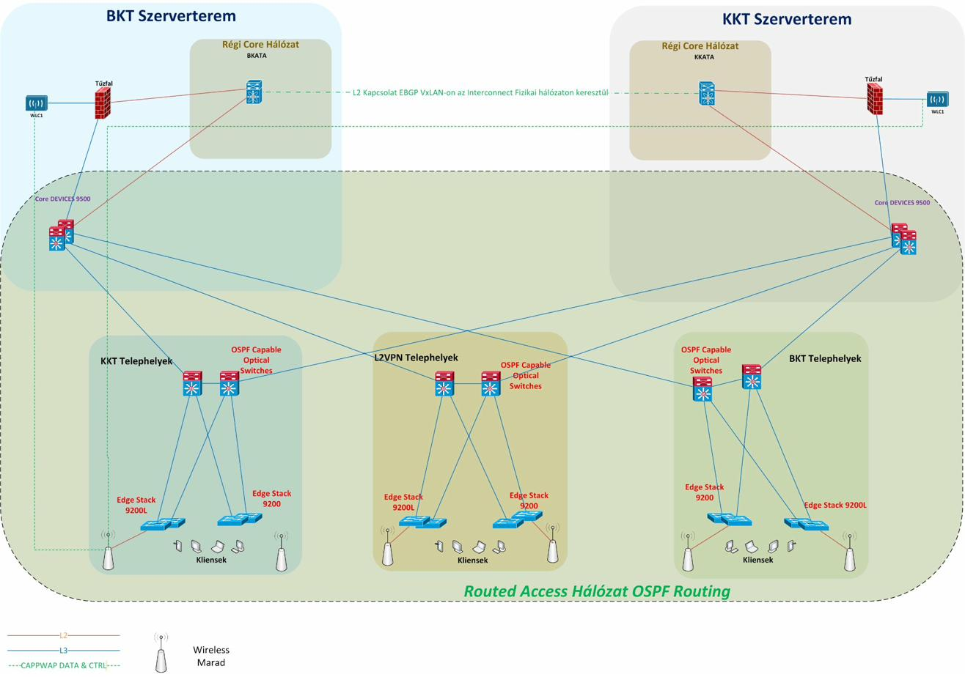
Ábra: Tervezett Routed Access topológia (Forrás: SOTE Hálózatfejlesztés Visio – Tervezett Routed Access fül)
A Routed Access modellben nincs SDA fabric overlay: a disztribúciós réteg és az Access réteg között hagyományos Layer 3 routing (OSPF vagy EIGRP) valósul meg. Ez a legegyszerűbb architektúra, amely nem igényel Catalyst Center licencet, VXLAN konfigurációt vagy LISP-et.
Konfigurációs megközelítés: Ebben a váriánsban az eszközök konfigurációja manuálisan, CLI-n keresztül történik (vagy template-alapú automatizációval). Ez azonban nem jelenti, hogy a kliens-kezelés statikus lenne: az ISE policy-alapú dinamikus VLAN/SGT hozzárendelés Routed Access környezetben is teljes mértékben működik. A különbség kizárólag az infrastruktúra-konfiguráció szintjén van (CLI vs. Catalyst Center), a kliensélmény és a policy-érvényesülés azonos.
Ez a váriáns is teljes mértékben járható út, különösen figyelembe véve, hogy a kliens VLAN-ok közötti forgalomszűrést ebben az esetben egyértelműen az SGT-alapú szabályozás (Cisco TrustSec) végzi, nem pedig fabric-szintű VN-szeparáció. Az SGT integráció manuális konfigurációval valósítható meg az Access switch-eken.
- Szegmentáció: VLAN + ACL/tűzfal alapú zónaelválasztás, kiegészítve SGT-alapú kliens VLAN-ok közötti szűréssel.
- Költség: A legalacsonyabb, standard Cisco Catalyst eszközökkel megvalósítható.
- Komplexitás: Alacsony: standard routing protokollok, nincs overlay-overhead.
- Skálázhatóság: Megfelelő, de nagyobb méretnél a Layer 3 routing tartományi korlátai érezhetőek.

3.8.4. Összehasonlító táblázat
Szempont | SDA #1 (Edge a Disztr.-ban) | SDA #2 (Edge az Accessben) | Routed Access
Disztr. eszköz | Drágább, teljes Edge Node funkcionalitású | Olcsóbb, OSPF-képes L3 switch | Standard L3 switch
Access eszköz | 9200L mint Extended Node (egyszerűbb szerep) | 9200L mint Edge Node (1 VRF korlát) | 9200L/9200 standard L2/L3 switch
Makro-szegm. | Támogatott (több VN lehetséges) | Nem támogatott (1 VN / 1 VRF korlát a 9200L-en) | Nem releváns (nincs fabric VN)
Mikro-szegm. | SGT natívan támogatott | SGT natívan támogatott | SGT manuális konfigurációval
Költség | Legmagasabb (drága disztr. + Catalyst Center licenc) | Közepes (olcsóbb disztr. + Catalyst Center licenc) | Legalacsonyabb (nincs Catalyst Center követelmény)
Automatizáció | Teljes (Catalyst Center vezérli a fabric-et) | Teljes (Catalyst Center vezérli a fabric-et) | Manuális / részleges (CLI, template)

Mindhárom váriáns esetén a dinamikus ISE policy-alapú kliens-kezelés és a jogosultsági mátrix maradéktalanul érvényesíthető. A választás elsősorban a teljes életciklus-költség, a makro-szegmentáció iránti igény, a szervezeten belüli kompetenciák és a hosszú távú stratégiai irány függvénye. A részletes SDA- és Routed Access topológiákat a 6. fejezet tartalmazza (forrás: „Tervezett SDA #1”, „Tervezett SDA #2” és „Tervezett Routed Access” fülek a Visio fájlban).

3.8.5. SGT-alapú kliens VLAN-ok közötti szűrés és licenckövetelmény
Mindhárom váriánsra érvényes alapelv: A kliens VLAN-ok közötti forgalomszűrést minden esetben SGT-alapú (Cisco TrustSec) szabályozással oldjuk meg. Az ISE a kliensek azonosítása során SGT-címkét rendel hozzájuk, és a switch-eken történik az SGT-párok alapú forgalomszűrés (SGACL). Ez független attól, hogy az infrastruktúra SDA fabric-ben vagy Routed Access-ben működik.
Licenckövetelmény: Az SGT-alapú forgalomszűrés (TrustSec SGACL) a Cisco Catalyst 9200L és 9200-as sorozatú eszközökön kizárólag Cisco DNA Advantage licenccel működik. A jelenlegi Network Essentials licencek upgrade-je további költséget jelent, amelyet mindhárom váriáns költségvetésében figyelembe kell venni. Ez a licencigény az SDA #1, SDA #2 és a Routed Access megoldásra egyaránt vonatkozik.

3.9. Kliensek és migrációs érzékenység
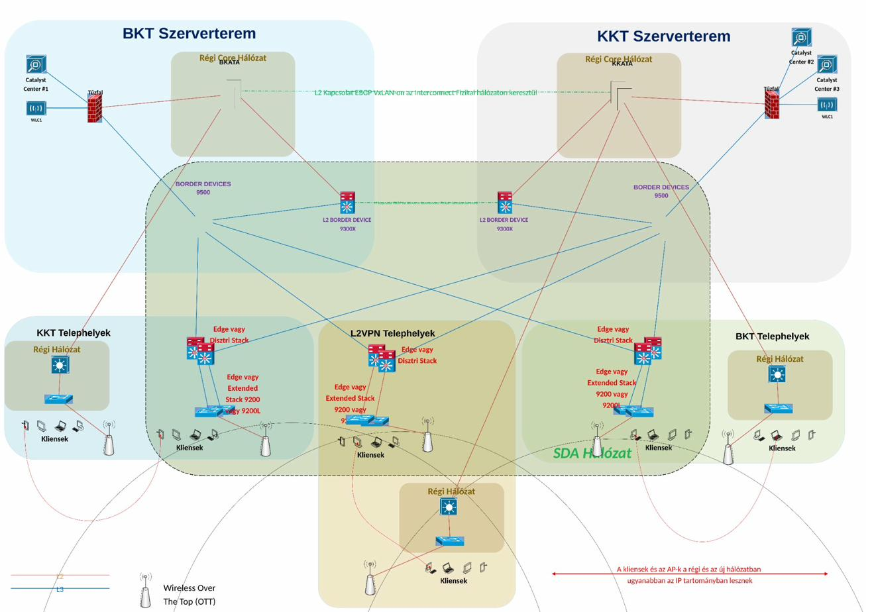
Ábra: Migrációs terv SDA #1 vagy SDA #2 megoldással (Forrás: SOTE Hálózatfejlesztés Visio – Migráció SDA fül)
A hálózati átállás során kiemelt figyelmet igényelnek azok a kliensek és a hozzájuk tartozó szerver-szolgáltatások, amelyek érzékenyen reagálnak az IP-cím megváltozására (például: statikus IP-címmel konfigurált medikai berendezések, PACS-munkaállomások, labor-műszerek). A jelenlegi rendszertelen VLAN-kiosztás a következő problémákat okozza:
- Campusra kiterjedő (stretched) VLAN-ok: Ezek nagyméretű broadcast-doméneket eredményeznek, amelyek spanning tree instabilitást és teljesítményromlást okozhatnak.
- Párhuzamos, inkonzisztens VLAN-ok: Különböző telephelyeken hasonló funkciójú, de eltérő számú és konfigurációjú VLAN-ok léteznek.
- Tervezési módszertan hiánya: A struktúra organikusan, eseti igényekre reagálva jött létre, ami dokumentálatlan függőségeket és kockázatokat rejt.
Az új, ISE policy-alapú megközelítés – amelyben a jogosultsági mátrix határozza meg a VLAN-besorolást – gyökeresen megoldja ezeket a problémákat, mivel egységes, jól dokumentált és automatizált keretrendszert teremt. A migráció részletes stratégiáját – a szenzitív rendszerek kezelését, az IP-címváltás ütemezését és a tesztelési tervet – a 9. fejezet tárgyalja.

3.10. Összefoglaló táblázat – Jelenlegi és tervezett állapot
Elem | Jelenlegi állapot | Tervezett megoldás | Beszerzési státusz
Core réteg | Legacy Catalyst 6500/4500 + Nexus VXLAN fabric | Szerver Core (Nexus) + Enterprise Core (új) | Részben meglévő + beszerezendő
Disztribúció | Nem definiált (épületi switchek közvetlenül core-ra) | Redundáns optikai L3 Stack-párok | Beszerezendő
Access réteg | Heterogén, részben elavult eszközök | Cisco 9200L/9200 Stack + redundáns uplink | Részben meglévő + beszerezendő
Zónaelválasztás | Fortigate HA pár (részleges szegmentáció) | Fortigate HA (teljes zóna-szabályozás) | Meglévő (szabálybővítés)
VPN | Palo Alto HA pár | Palo Alto HA (változatlan) | Meglévő
OOB | Nem létezik | Cisco C1100TG + OOB tűzfal + mobilnet | Beszerezendő
Internet Edge | BKATA BGP (HBONE) + NKATA BGP (KIFU) – nem működő failover | Dedikált Edge switch-pár + valós BGP redundancia | Beszerezendő
InterConnect | Nexus cross-connect (szervertermekben) | Független InterConnect (B52/KBE) | Beszerezendő
Kliens-kezelés | Statikus VLAN, rendszertelen struktúra | ISE policy + jogosultsági mátrix | ISE bővítése + policy-élesítés

A következő fejezetek (4–9.) részletezik a tervezett hálózat fizikai és logikai topológiáját, az SDA/Routed Access konfigurációkat, a VPN- és Internet Edge redundancia megoldásait, az InterConnect redundanciát, valamint a migrációs stratégiát.

4. Implementáció
Ez a fejezet a 3. fejezetben ismertetett tervezett hálózat megvalósítását mutatja be három variánsra bontva. A fizikai topológia nagyrészt azonos – az egyetlen lényeges különbség az SDA variánsoknál alkalmazott L2 Border Device. Minden variánsnál három alfejezetet tárgyalunk: fizikai felépítés, logikai felépítés, rétegek és zónák közötti kapcsolatok.

4.1. SDA Variáns #1 – Full Edge a Disztribúcióban

4.1.1. Fizikai felépítés
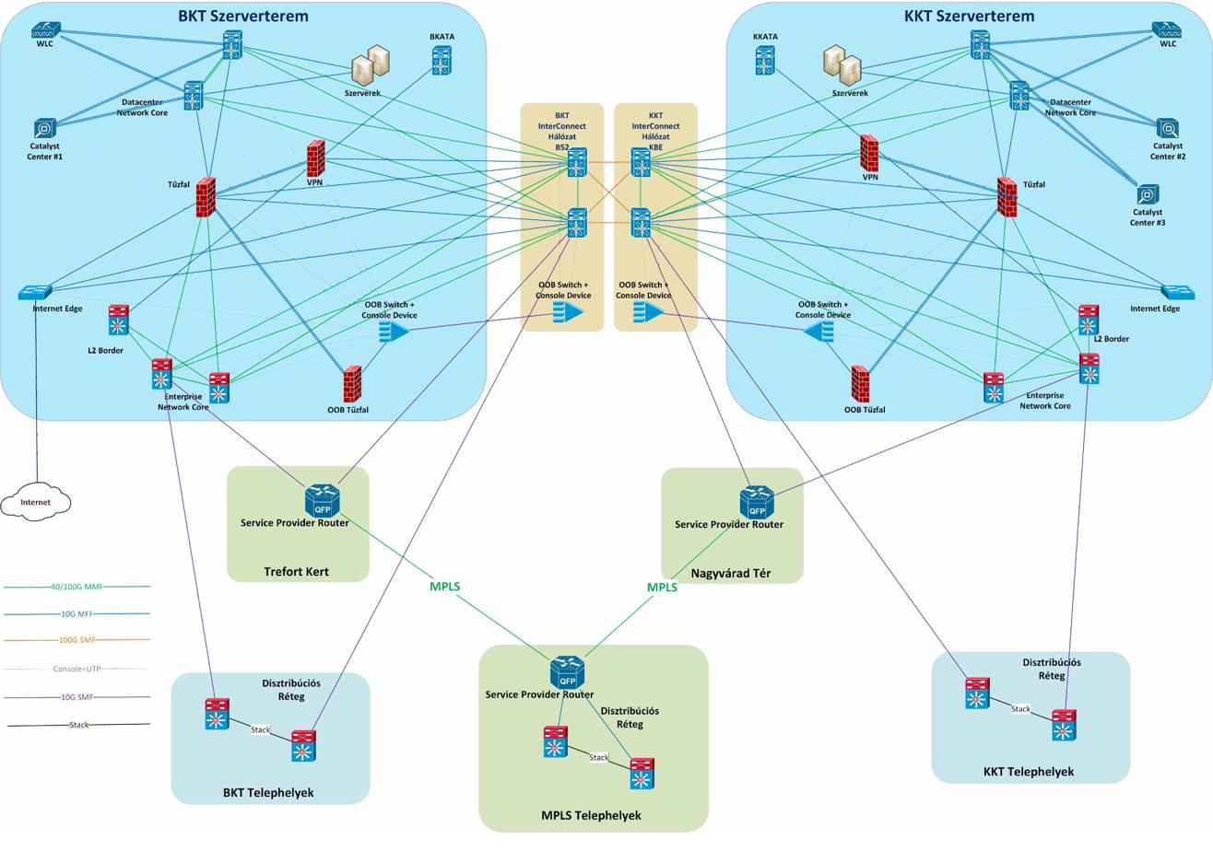
Ábra: SDA #1 fizikai topológia – Stack, L2 Border Device
A Core rétegben: Datacenter Network Core (meglévő Nexus) + Enterprise Core (beszerezendő, 40G/100G). InterConnect hálózat (B52, KBE) a két szerverterem között.
SDA eszközök: Border Devices 9500 (1-1 db BKT/KKT) – az SDA fabric és a tűzfal/L2 Border közötti átjáró, Enterprise Core szerep. L2 Border Device 9300X (1-1 db BKT/KKT) – SDA fabric L2 összeköttetés EBGP VxLAN-on az InterConnect-en át, és régi Core (BKATA/KKATA) felé.
Disztribúció: 25 helyszín (11 BKT + 14 KKT), helyszínenként 2 db Cisco Catalyst 9300X Stack-ben. 10G SMF uplink (SFP+ 10G LR): egyik a helyi Core-hoz, másik az InterConnect-hez.
MPLS telephelyek: 9300X disztribúciós eszközök a Trefort Kert / Nagyvárad Tér SP routereken keresztül.
Access: Extended Stack 9200L (meglévő) + Edge Stack 9200 (beszerezendő). 10G MMF (SFP+ 10G SR).
Linkek: Core ↔ DC Core: 40/100G MMF (QSFP+/QSFP28). Core ↔ Tűzfal/VPN/IE/WLC: 10G MMF (SFP+ 10G SR). Disztr. ↔ Core/IC: 10G SMF (SFP+ 10G LR). IC B52 ↔ KBE: 100G SMF (QSFP28 LR4). OOB: Console+UTP.

4.1.2. Logikai felépítés

Ábra: SDA #1 logikai – Border, Edge Node, Extended Node, több VN
Szerver Zóna: Nexus L2 VLAN kiszolgálás (nem VXLAN fabric). Fortigate L2 VLAN-on csatlakozik, L3 zónaelválasztás.
Campus Zóna (SDA Fabric): Border Devices (9500) = Enterprise Core szerep. Edge Node a disztribúcióban (9300X): több VN, makro-szegmentáció VRF-ekkel, mikro-szegmentáció SGT-vel.
Access: Extended Nodes (9200L) a disztr. Edge Node vezérli. Edge Stack (9200) SDA Edge.
Management Zóna: L2: Nexus switch-ek. L3: Fortigate külön VDOM. Catalyst Center, ISE, WLC.
OOB Zóna: Független production-tól. Console Router + OOB Tűzfal, mobilnet tartalék.
Internet Edge: Edge switch-pár + BGP primary/secondary failover.
Enterprise Edge: Palo Alto HA, Fortigate mögött. S2S + RA VPN.
WiFi: CAPWAP Over The Top (OTT).

4.1.3. Rétegek és zónák kapcsolatai
- DC Core (Nexus) ↔ Szerver Zóna: L2 VLAN direkt.
- DC Core ↔ Tűzfal: L2 VLAN direkt (nem fabric).
- Tűzfal ↔ VPN: L3 direkt.
- Tűzfal ↔ Border Devices (9500): L3 zónaelválasztás.
- Border (9500) ↔ L2 Border (9300X): L2/L3 SDA fabric határ.
- L2 Border ↔ Régi Core (BKATA/KKATA): L2 átmeneti koegzisztencia.
- L2 Border BKT ↔ L2 Border KKT: L2 EBGP VxLAN az IC-n (B52 ↔ KBE, 100G SMF).
- Edge Node (9300X disztr.) ↔ Access (9200L Extended): L2 SDA fabric.
- Disztr. uplink: egyik helyi Core-hoz, másik InterConnect-hez (L3 routolt, 10G SMF).
- Management ↔ Nexus: L2 VLAN. Management ↔ Tűzfal: L3 Fortigate VDOM.
- OOB: Független, Console+UTP, VPN mobilnet.
- Internet Edge ↔ ISP: L2, BGP routing.
- Enterprise Edge: IPSec VPN, L3.

4.2. SDA Variáns #2 – Edge az Accessben

4.2.1. Fizikai felépítés
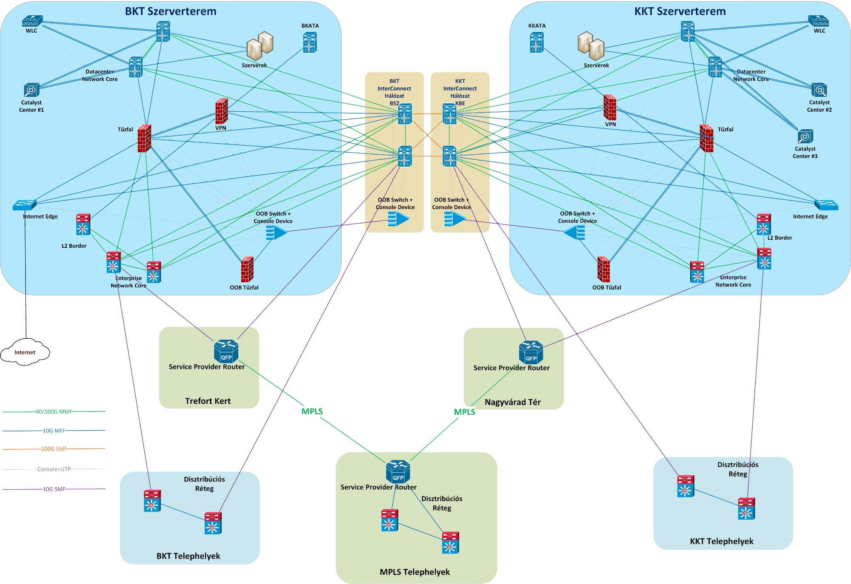
Ábra: SDA #2 fizikai – L2 Border, OSPF Capable disztribúció
Core réteg: azonos SDA #1-gyel. Border Devices 9500 és L2 Border 9300X: azonos.
Disztribúció: 25 helyszín, helyszínenként 2 db önálló eszköz (nem Stack). OSPF Capable Optical Switches – Intermediate Node, nem Edge. 10G SMF uplink.
MPLS: OSPF Capable disztribúciós eszközök az SP routereken keresztül.
Access: Edge Stack 9200L/9200 – SDA Edge Node (max. 1 VRF a 9200L-en). 10G MMF.

4.2.2. Logikai felépítés

Ábra: SDA #2 logikai – 1 VN, szegmentáció csak SGT-vel
Campus Zóna: Edge Node az Access-ben (9200L/9200). Max. 1 VRF – makro-szegmentáció nem lehetséges, kizárólag SGT mikro-szegmentáció.
Disztribúció: OSPF Intermediate Node – routing közvetítés, nem SDA Edge.
Egyéb zónák: Szerver, Management (L2 Nexus, L3 Fortigate VDOM), OOB, Internet Edge, Enterprise Edge – azonos SDA #1-gyel.

4.2.3. Rétegek és zónák kapcsolatai
Nagyrészt azonos a 4.1.3. alfejezettel. Eltérések:
- Disztr. ↔ Access (Edge Node): L3 SDA fabric (VXLAN/LISP) – Edge Node az Access szinten.
- Disztr. ↔ Border Devices: L3 OSPF routing (underlay, nem SDA overlay).
- Minden egyéb kapcsolat azonos az SDA #1-gyel.

4.3. Routed Access variáns

4.3.1. Fizikai felépítés
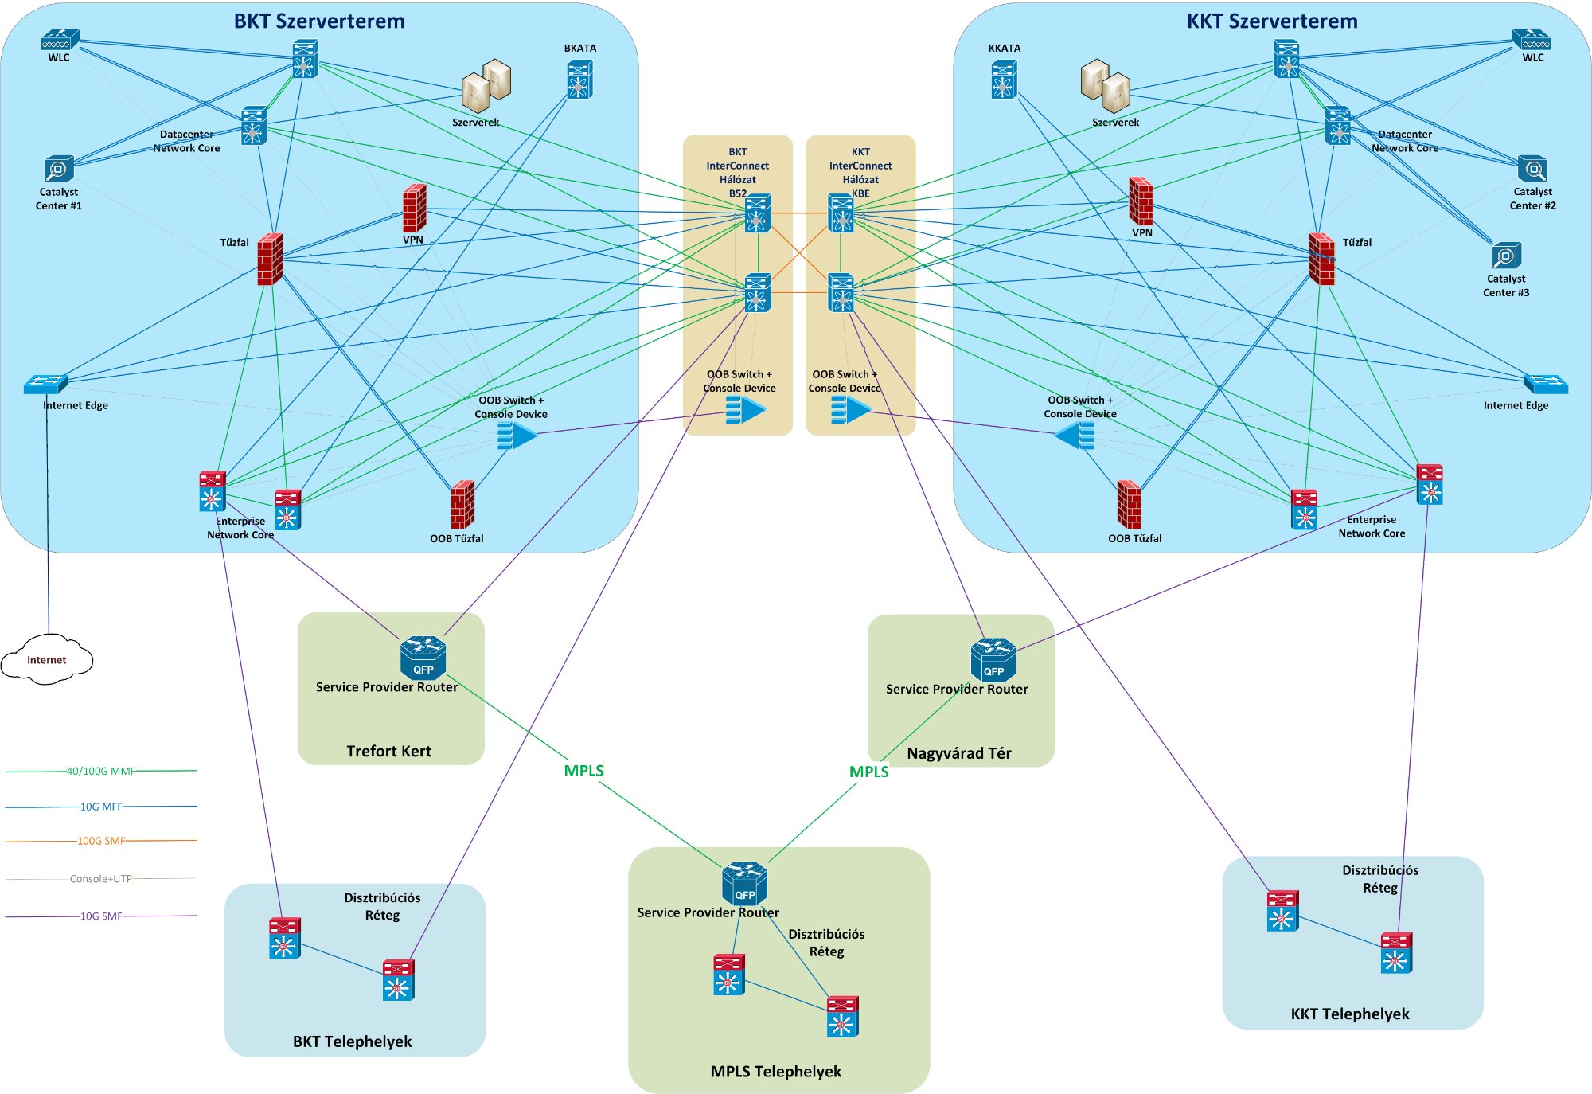
Ábra: Routed Access fizikai – L2 Border nélkül
Nincs SDA fabric overlay. L2 Border Device nem szükséges – ez az egyetlen fizikai különbség.
Core: DC Core (Nexus) + Enterprise Core. Core Devices 9500 (1-1 BKT/KKT) – standard Core router, nem SDA Border.
Disztribúció: 25 helyszín, 2 db önálló eszköz (nem Stack). OSPF Capable Optical Switches. 10G SMF uplink (helyi Core + InterConnect).
MPLS: OSPF Capable disztribúciós eszközök.
Access: 9200L/9200 standard switch. 10G MMF. ISE VLAN/SGT működik.
WiFi: Wireless Marad – változatlan.

4.3.2. Logikai felépítés

Ábra: Routed Access logikai – OSPF Routing, Core 9500
Szerver Zóna: Azonos: Nexus L2 VLAN, Fortigate L3 zónaelválasztás.
Campus Zóna: Nincs SDA. Core Devices (9500) standard L3. OSPF/EIGRP routing. VLAN-ok lokálisan az Access-en záródnak.
Szegmentáció: VLAN + ACL/tűzfal + SGT manuális konfig. DNA Advantage licenc szükséges.
Egyéb zónák: Management, OOB, Internet Edge, Enterprise Edge – azonosak.

4.3.3. Rétegek és zónák kapcsolatai
- DC Core (Nexus) ↔ Szerver Zóna: L2 VLAN direkt.
- DC Core ↔ Tűzfal: L2 VLAN direkt.
- Tűzfal ↔ Core Devices (9500): L3 zónaelválasztás.
- Core (9500) ↔ Régi Core (BKATA/KKATA): L2/L3 InterConnect-en.
- Core ↔ Disztr.: L3 routolt (OSPF/EIGRP), 10G SMF. Egy uplink helyi Core, egy IC.
- Disztr. ↔ Access: L3 routolt (OSPF/EIGRP), 10G MMF.
- InterConnect B52 ↔ KBE: L2/L3 EBGP VxLAN (DC Core-ok között). Standard L3 a Campus számára.
- Management ↔ Nexus: L2 VLAN. Management ↔ Tűzfal: L3 Fortigate VDOM.
- OOB, Internet Edge, Enterprise Edge: azonosak az SDA variánsokkal.

